



ÍNDICE

Presentación | - | 3 -
Marco Histórico | - | 7 -
Marco Legal | - | 8 -
Estructura Organizacional | - | 9 -
Organigrama | -10 -
Misión | - 11 -
Visión | - 11 -
Valores Institucionales | - 12 -
Capítulo I | -13 -
Subsecretaría Administrativa | - 14 -
Unidad de Planificación | -16 -
Unidad de Administración Financiera | - 21 -
Unidad de Auditoría Interna | - 24 -
Dirección de Recursos Humanos | - 28 -
Dirección Administrativa | - 40 -
Dirección de Informática | - 44 -
Unidad de Asesoría Jurídica | - 48 -
Capítulo II | - 51 -
Reuniones de Seguimiento de Metas Presidenciales | - 52 -
Subsecretaría de Asuntos Políticos | - 55 -

Desde el inicio de mi gestión como titular de la Secretaría Privada de la Presidencia de la República, en seguimiento al mandato otorgado por el Señor Presidente de la República y el cumplimiento de las funciones inherentes al cargo y el fortalecimiento institucional, hemos ejecutado con el equipo de trabajo un plan estratégico sustentado en la actuación con principios éticos, de legalidad y transparencia.

Durante este período se han logrado pasos significativos en la implementación de una gestión por resultados, moderna e innovadora, logrando articular la cuentadancia de la labor diaria con nuestra misión institucional, la cual se proyecta a la visión para la cual la Secretaría Privada fue creada Constitucionalmente.

A continuación, me gustaría destacar los principales hitos y resultados del primer semestre:

En cuanto al fortalecimiento institucional, se han implementado procesos administrativos y de control interno que han permitido la eficiencia en el seguimiento de las Metas Estratégicas de la Institución agrupadas en las siguientes actividades:

-3-

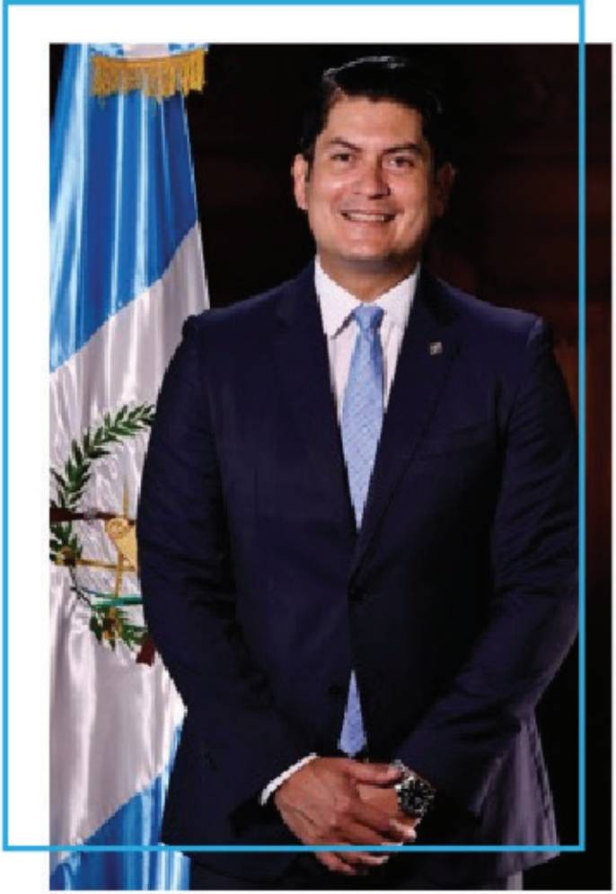

Continua

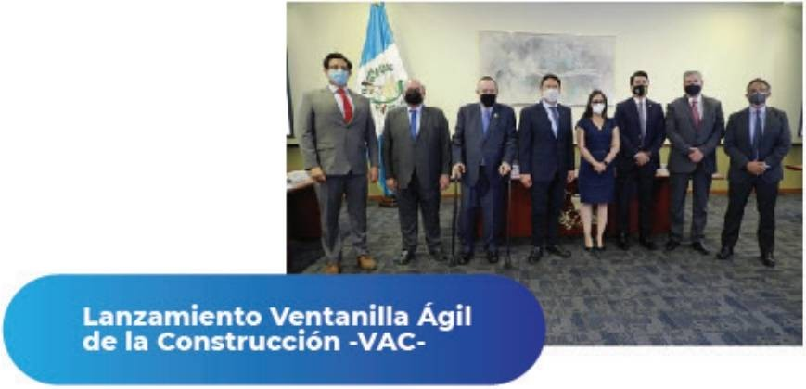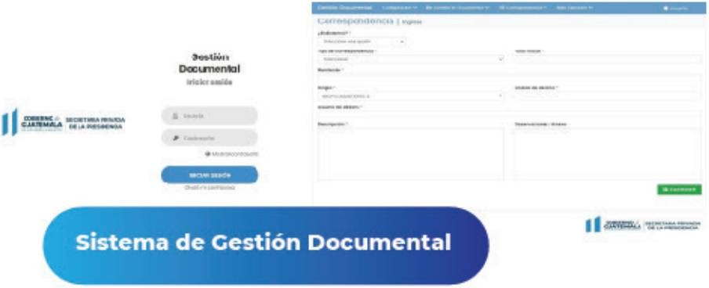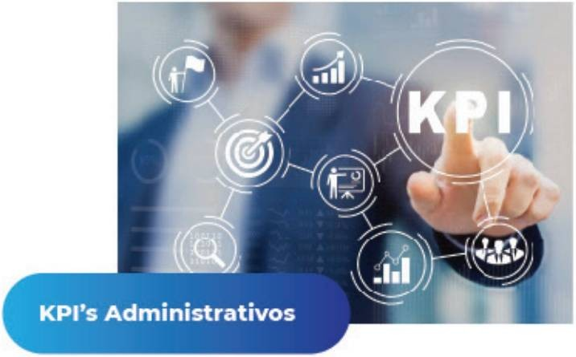

- Planificación Estratégica y formulación del PEI-POAy POM
- Elaboración y entrega del Presupuesto 2022 y multianual 2022-2026
- Programación semestral de capacitaciones.
- Clima laboral.
- Implementación del protocolo COVID-19.
- Implementación del programa del salud y seguridad ocupacional.
- Implementación de KPI 'S administrativos.
- Plataforma electrónica del Control de Correspondencia.
- Implementación y cumplimiento del reglamento de Salud y Seguridad Ocupacional.
- Implementación y control de mareajes de todo el personal.
- Planificación a través de mejora continua, por medio de reuniones semanales de planificación y rendición de cuentas.
- Actualización de manuales de procedimientos, políticas y normativa en general de la Institución.
- Calidad del gasto en las compras recurrentes.
- Cumplimiento en los informes mensuales de auditoría, destacando que la Secretaría no cuenta con hallazgos en la gestión de este gobierno.
- Atención a diferentes sectores del país para el desarrollo de competitividad y crecimiento de acuerdo a los mandatos presidenciales.
- Coordinación y apoyo en la visita del Señor Presidente a Washington para tocar temas de prioridad nacional

Continua
••••••
••••••
•••••• ••••••
••••••
••••••
O

r

Capacitación de Primeros Auxilios

Agradezco la confianza y apoyo del Señor Presidente de la República por permitirme liderar ésta Institución así como el apoyo interinstitucional que constantemente se realiza con las distintas Secretarías, Ministerios y demás entidades de la administración pública, logrando convenios de apoyo que nos permite cumplir con objetivos estratégicos y de cooperación mutua, fortaleciendo así la gestión gubernamental en beneficio de la población guatemalteca.

Quiero resaltar el apoyo y esfuerzo de las Subsecretarías, Directores de áreas, así como la labor de cada uno de los colaboradores del equipo técnico y profesional que integran la Secretaría Privada de la Presidencia, orientados a construir un mejor país. Continuaremos trabajando con el firme compromiso de servir con vocación y con la visión de alcanzar nuevas metas por el bienestar de nuestro país.

Dr. Janio Rosales
Secretario Privado de la Presidencia
••••••

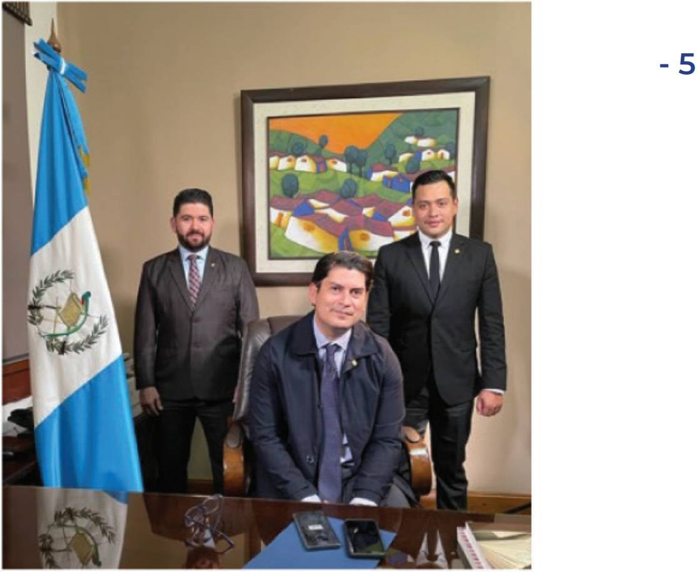

Izquierda. Lie. Héctor Aldana, Subsecretario de Asuntos Políticos Centro. Dr. Janio Rosales, Secretario Privado de la Presidencia. Derecha. Ing. Mynor de la Rosa, Subsecretario Administrativo.

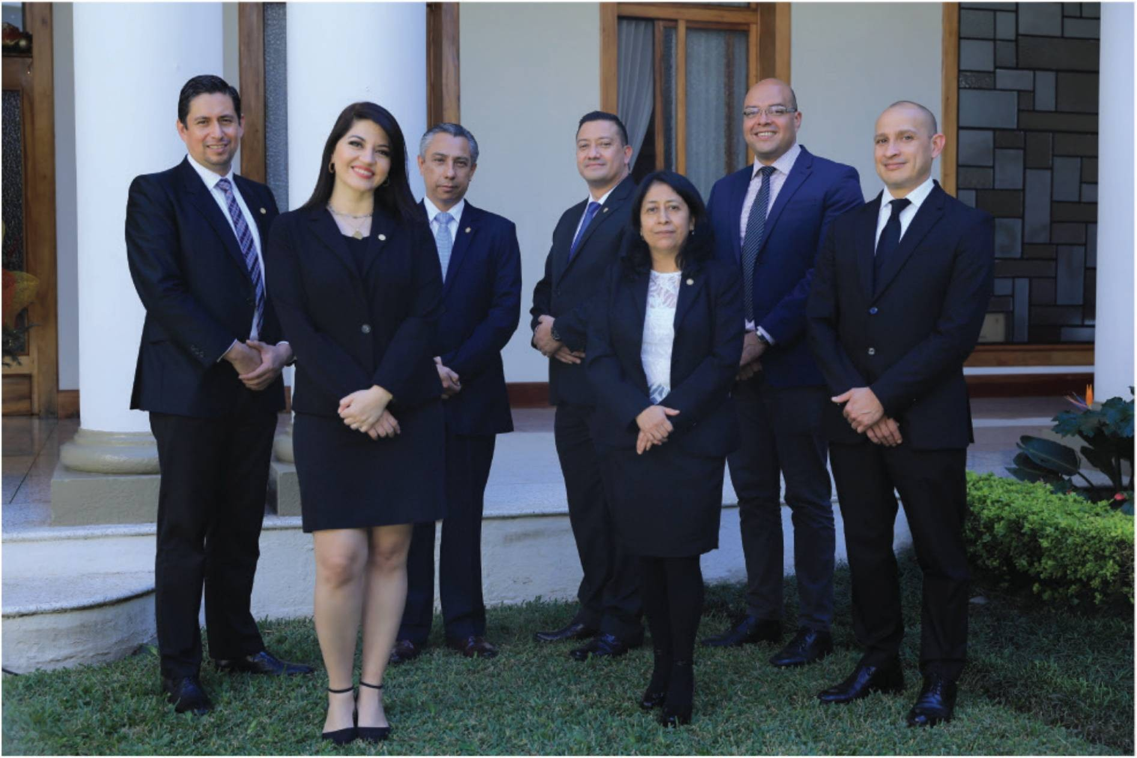
Equipo de Dirección
Secretaría Privada de la Presidencia

-6-

Primera Fila de izquierda a derecha: Licda. Jenniffer García Meneos; lliana Patricia Orozco Hernández; Lie Jorge Alberto Rivas Gutiérrez
Segunda Fila de izquierda a derecha: Lie. Byron O. Alvarado López; Lie. Dulier Edgardo Ruano Ramírez; Esdras Hazael Palacios Palacios; Dennys Renatho Alvarado



La Asamblea Nacional Constituyente promulgó la Constitución Política de la República de Guatemala el 31 de mayo de 1985. En el Capítulo III Organismo Ejecutivo, Sección Tercera Ministros de Estado. Artículo 202 Secretarios de la Presidencia, refiere la facultad al Presidente de la República para tener los secretarios que sean necesarios. Asimismo, menciona que el Secretario General y Secretario Privado deberán reunir los mismos requisitos que se exigen para ser ministro y gozarán de ¡guales prerrogativas e inmunidades.

A partir del 20 de diciembre de 1997 entra en vigencia el Decreto 114-97 del Congreso de la República “Ley del Organismo Ejecutivo" en la que se describe la estructura y funciones de la Organismo Ejecutivo y por ende de las Secretarías de la Presidencia como dependencias de apoyo a las funciones del Presidente de la República.

Mediante el Acuerdo Gubernativo No. 618-98 de fecha 9 de septiembre de 1998, fue aprobado el “Reglamento Orgánico Interno de la Secretaría Privada de la Presidencia de la República”, el cual fue modificado en varias oportunidades, encontrándose vigente a la fecha el Acuerdo Gubernativo No. 108-2015 de fecha 26 de marzo de 2015 “Reglamento Orgánico Interno de la Secretaría Privada de la Presidencia”.

El contenido del Reglamento Orgánico de la Secretaría Privada de la Presidencia está estructurado para dar a conocer los objetivos, competencias, estructura organizacional y descripción general de atribuciones de las unidades administrativas que la conforman.

MARCO HISTORICO



-8-

- Constitución Política De La República De Guatemala.

Artículo 202. Secretarios De La Presidencia.

El Presidente de la República tendrá los secretarios que sean necesarios. Las atribuciones de éstos serán determinadas por la ley. Los Secretarios General y Privado de la Presidencia de la República, deberán reunir los mismos requisitos que se exigen para ser Ministro y gozarán de iguales prerrogativas e inmunidades.

- Ley Del Organismo Ejecutivo, Decreto 114-97 Del Congreso De La República De Guatemala

Artículo 10. Secretaría Privada De La Presidencia.

La Secretaría Privada de la Presidencia tiene a su cargo, sin perjuicio de la competencia atribuida constitucional o legalmente a otros órganos públicos, las siguientes funciones específicas, relacionadas con el ejercicio de las funciones del Ejecutivo:

- Atender los asuntos de carácter privado del Presidente de la República.

- Llevar el registro y control de las audiencias e invitaciones del Presidente de la República.

- Atender el despacho de asuntos que se dirijan al Presidente de la República.

- Apoyar la gestión o trámite de los asuntos que se sometan a su consideración, orientándolos conforme a su naturaleza hacia

los distintos despachos ministeriales, o en su caso, a las dependencias del Estado a que corresponden estos asuntos.

- Brindar atención a los planteamientos que se le presentan en forma individual.

- Atender los asuntos y relaciones políticas que le encomiende el Presidente de la República.

- Reglamento Orgánico Interno De La Secretaría Privada De La Presidencia, Acuerdo Gubernativo 108-2015

A través del Reglamento Orgánico Interno de la Secretaría Privada de la Presidencia, se regula la estructura y organización de la misma y se establecen las atribuciones y responsabilidades de sus respectivas dependencias, a efecto de dar cumplimiento al mandato legal de ser el órgano administrativo de apoyo al Presidente de la República.

MARCO LEGAL
••••••
••••••
o
••••••



ESTRUCTURA ORCANIZACIONAL

La Secretaría Privada de la Presidencia cuenta con una estructura organizacional acorde a las exigencias de su funcionamiento, la cual se encuentra establecida en el Acuerdo Gubernativo 108-2015, emitido el 26 de marzo de 2015, el cual aprobó el Reglamento Orgánico Interno.

Para la realización de sus funciones, la Secretaría Privada de la Presidencia, se estructura en la forma siguiente:

Funciones Sustantivas
Despacho Superior: Integrado por el Secretario Privado de la Presidencia de la República, Subsecretario de Asuntos Políticos y Subsecretario Administrativo.

Funciones Administrativas
- Dirección Administrativa
- Dirección de Informática
- Dirección de Recursos Humanos
- Unidad de Administración Financiera

Funciones De Apoyo Técnico
- Unidad de Asesoría Jurídica,
- Unidad de Planificación
- Unidad de Cooperación Internacional
- Unidad de Género
- Unidad de Información Pública
- Unidad de Asesoría y Consultoría.

Funciones De Control Interno
a) Unidad de Auditoría Interna.

ORGANIGRAMA

Secretaría Privada de la Presidencia

Subsecretaría Administrativa

Subsecretaría de Asuntos Políticos

-10 -

Unidad de Asesoría Jurídica

Unidad de Planificación

Unidad de Cooperación Internacional

Unidad de Género

Unidad de Información Pública
-UIP-
Unidad de Asesoría y Consultoría

Unidad de Auditoria Interna -UDAI-


Dirección Administrativa

Dirección de Recursos Humanos

Unidad de Administración
Financiera -UDAF-

Dirección de Informática

MISION
Somos la institución pública de apoyo directo a las funciones del Presidente Constitucional de la República, a través de la asistencia en asuntos privados y oficiales, los cuales trabajamos con eficiencia, discrecionalidad, transparencia, innovación, dinamismo y comunicación fluida, para la oportuna y precisa atención a los planteamientos presentados por la población y diversas instancias.
O
-11 -



VISIÓN
Ser una institución vanguardista de la gestión pública; transparente, innovadora, eficiente y comprometida, en apoyo directo a las funciones del Presidente Constitucional de la República, atendiendo las necesidades planteadas por la población y diversas instancias nacionales y extranjeras.

VALORES INSTITUCIONALES

Los valores y principios están ligados con los ideales de la organización, para lo cual incluye normas éticas de honestidad, calidad e integridad en el desarrollo de las actividades laborales, principios con los que se identifica el recurso humano de la Secretaría Privada de la Presidencia.

Los valores relacionados con dichos principios inherentes al comportamiento y compromiso institucional son:



-12-
Efectividad
Cumplir con el mandato legal y los requerimientos de apoyo a la gestión presidencial, logrando los resultados esperados.

Eficiencia
Utilizar los recursos e insumos de manera planificada para un mayor aprovechamiento de ellos.

Honestidad
Entender que los intereses colectivos deben prevalecer al interés particular y que el actuar debe realizarse con transparencia y estar dirigido a alcanzar los objetivos institucionales.

Lealtad
Guardar confidencialidad respecto a la información de la entidad y velar por el buen nombre de la institución, dentro y fuera de ella.

Respeto
Implica la comprensión y la aceptación de la condición inherente a las personas como seres humanos con derechos y deberes en un constante proceso de desarrollo personal y social.

Tolerancia
Valorar a los demás y aceptar con respeto las diferentes maneras de pensar y actuar.



CAPÍTULO I

Dirección y Coordinación

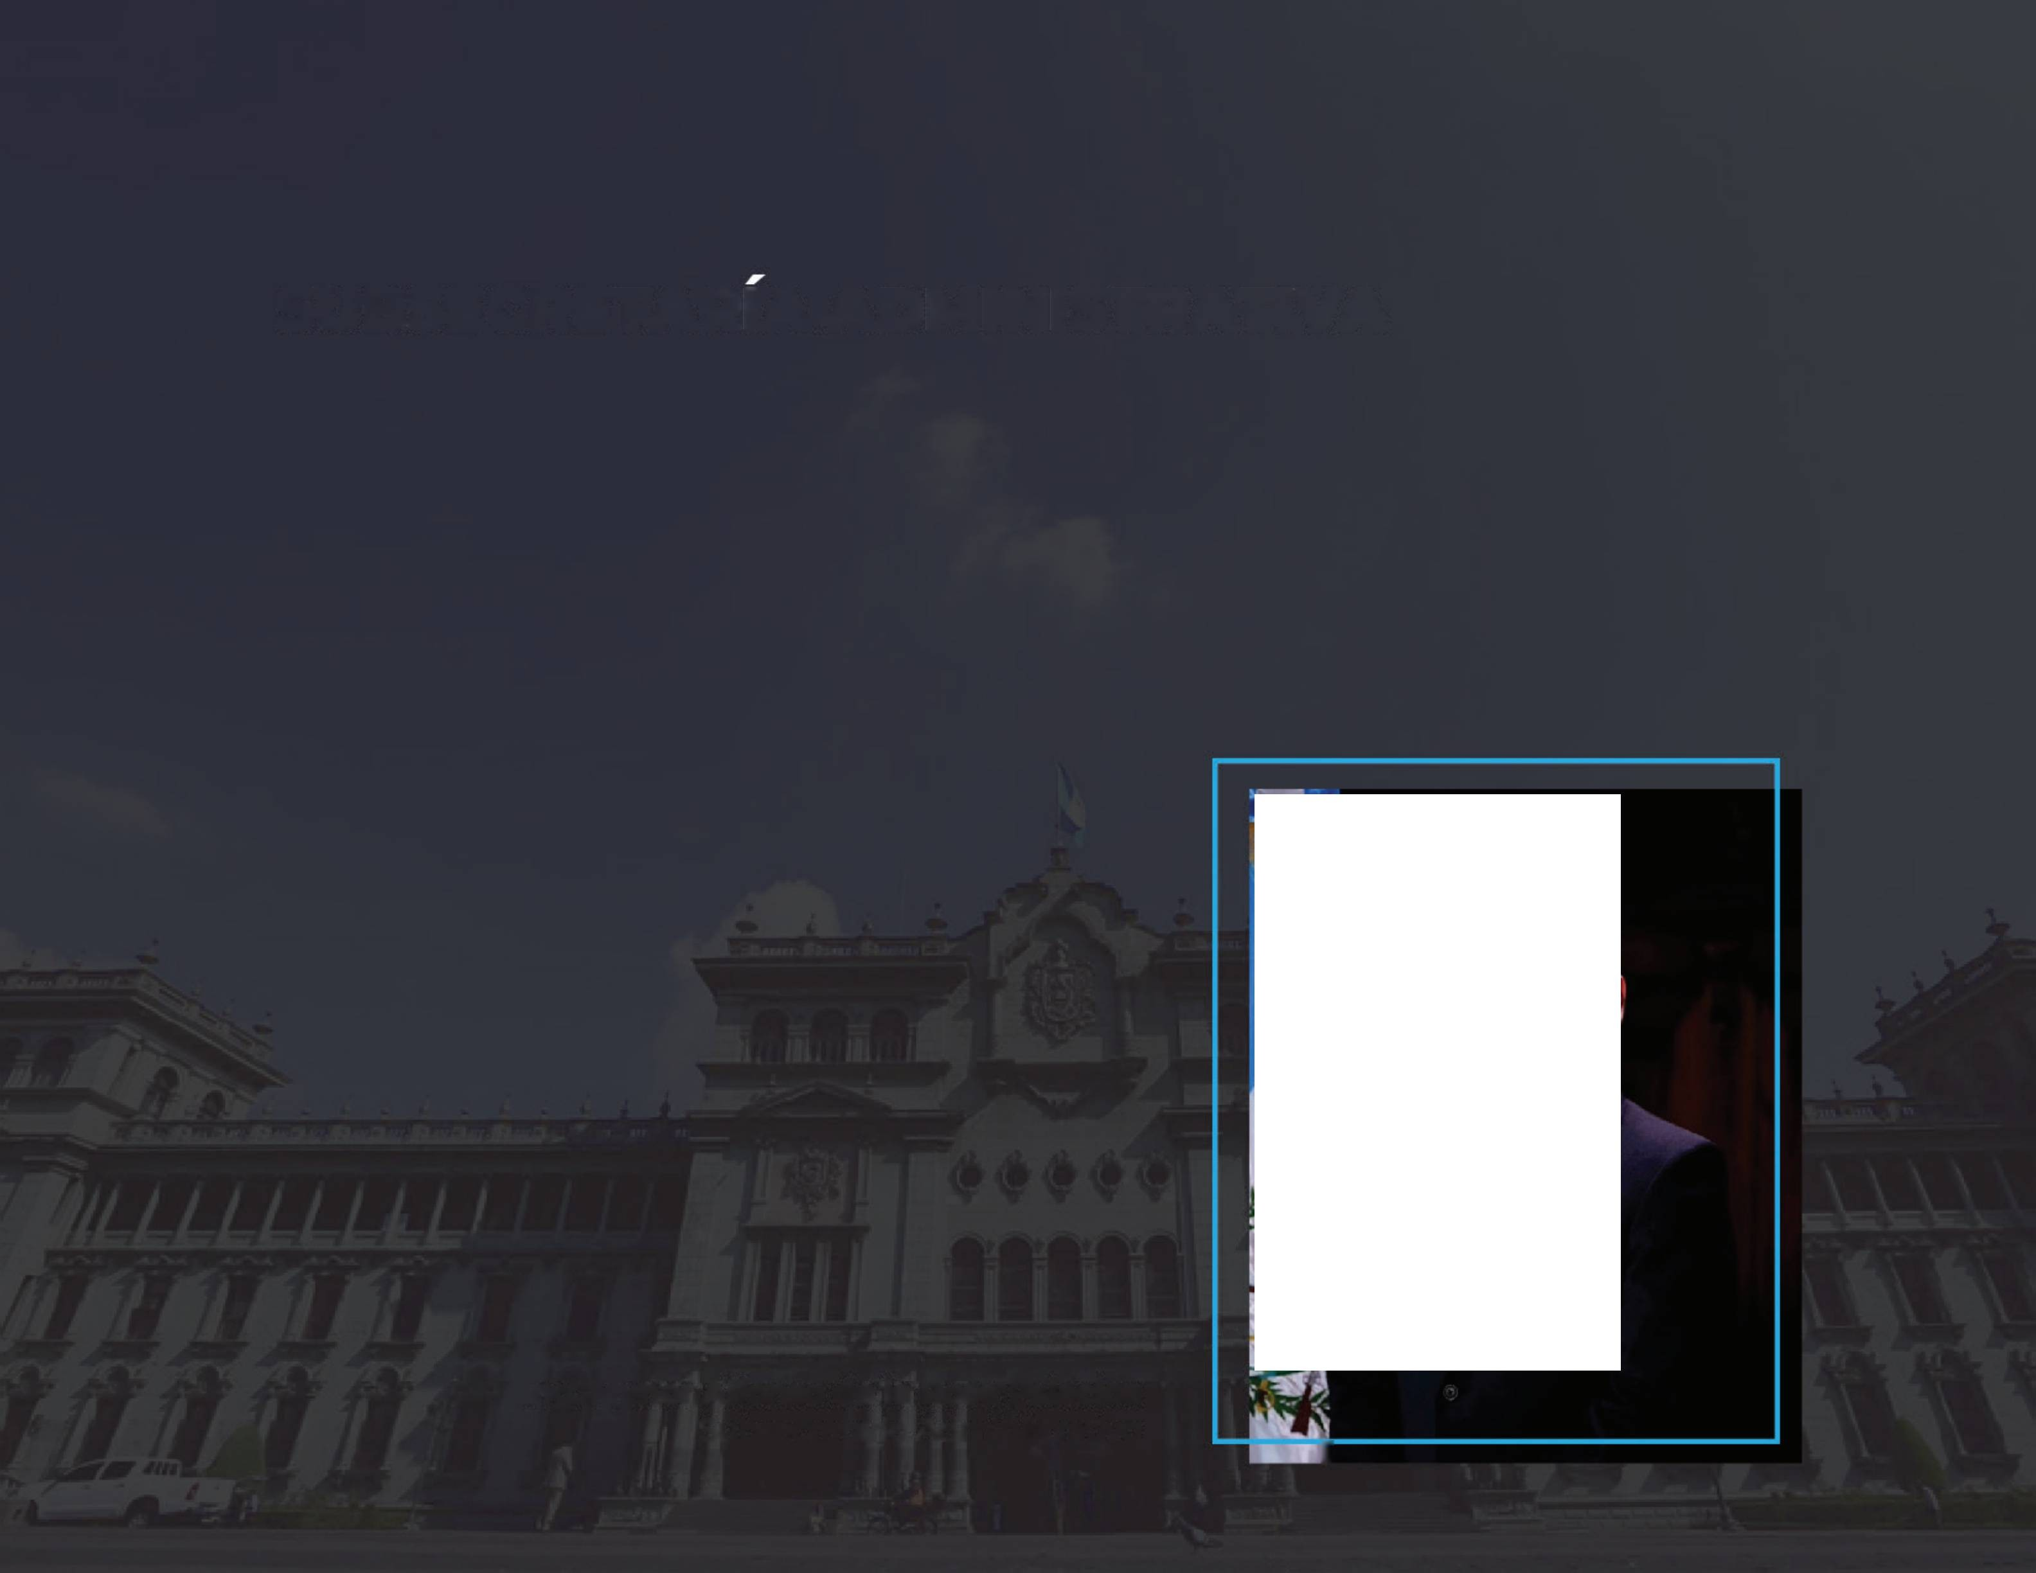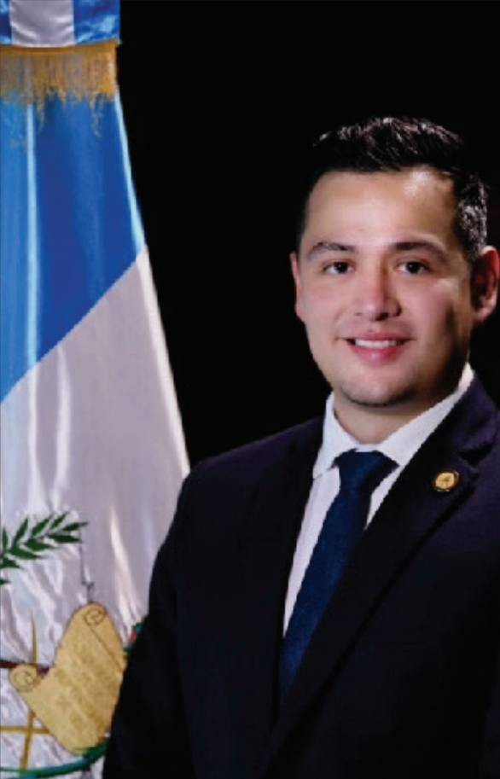

SUBSECRETARIA ADMINISTRATIVA

Ing. Mynor Alfonso de la Rosa Palacios
Subsecretario Administrativo r

EI(La) Subsecretario(a) Administrativo(a) de la Secretaría Privada de la Presidencia, es responsable de la coordinación de la administración general de la institución, será nombrado(a) y removido(a) por el Presidente de la República, a quien le corresponde de conformidad con el artículo 6 del Acuerdo Gubernativo 108-2015 "Reglamento Orgánico Interno de la Secretaría Privada de la Presidencia", las siguientes funciones:

FUNCIONES
- Asumir el cargo de Secretario Privado de la Presidencia, en caso de ausencia temporal de éste;
- Representar a la Secretaría Privada de la Presidencia, en actos protocolarios cuando se requiera;
- Coordinar la dirección de las actividades administrativas de la Secretaría Privada de la Presidencia;
- Supervisar las acciones de planificación, ejecución y control presupuestario;
- Velar y supervisar porque que el patrimonio de la Secretaría Privada de la Presidencia se utilice exclusivamente en las actividades que le son propias;
- Implementar las actividades administrativas que se requieran para el funcionamiento efectivo de la Secretaría Privada de la Presidencia;
- Integrar las labores de planificación administrativa de la Secretaría Privada de la Presidencia; y,
- Otras atribuciones inherentes a su cargo y dentro de los límites de su competencia.

-15 -

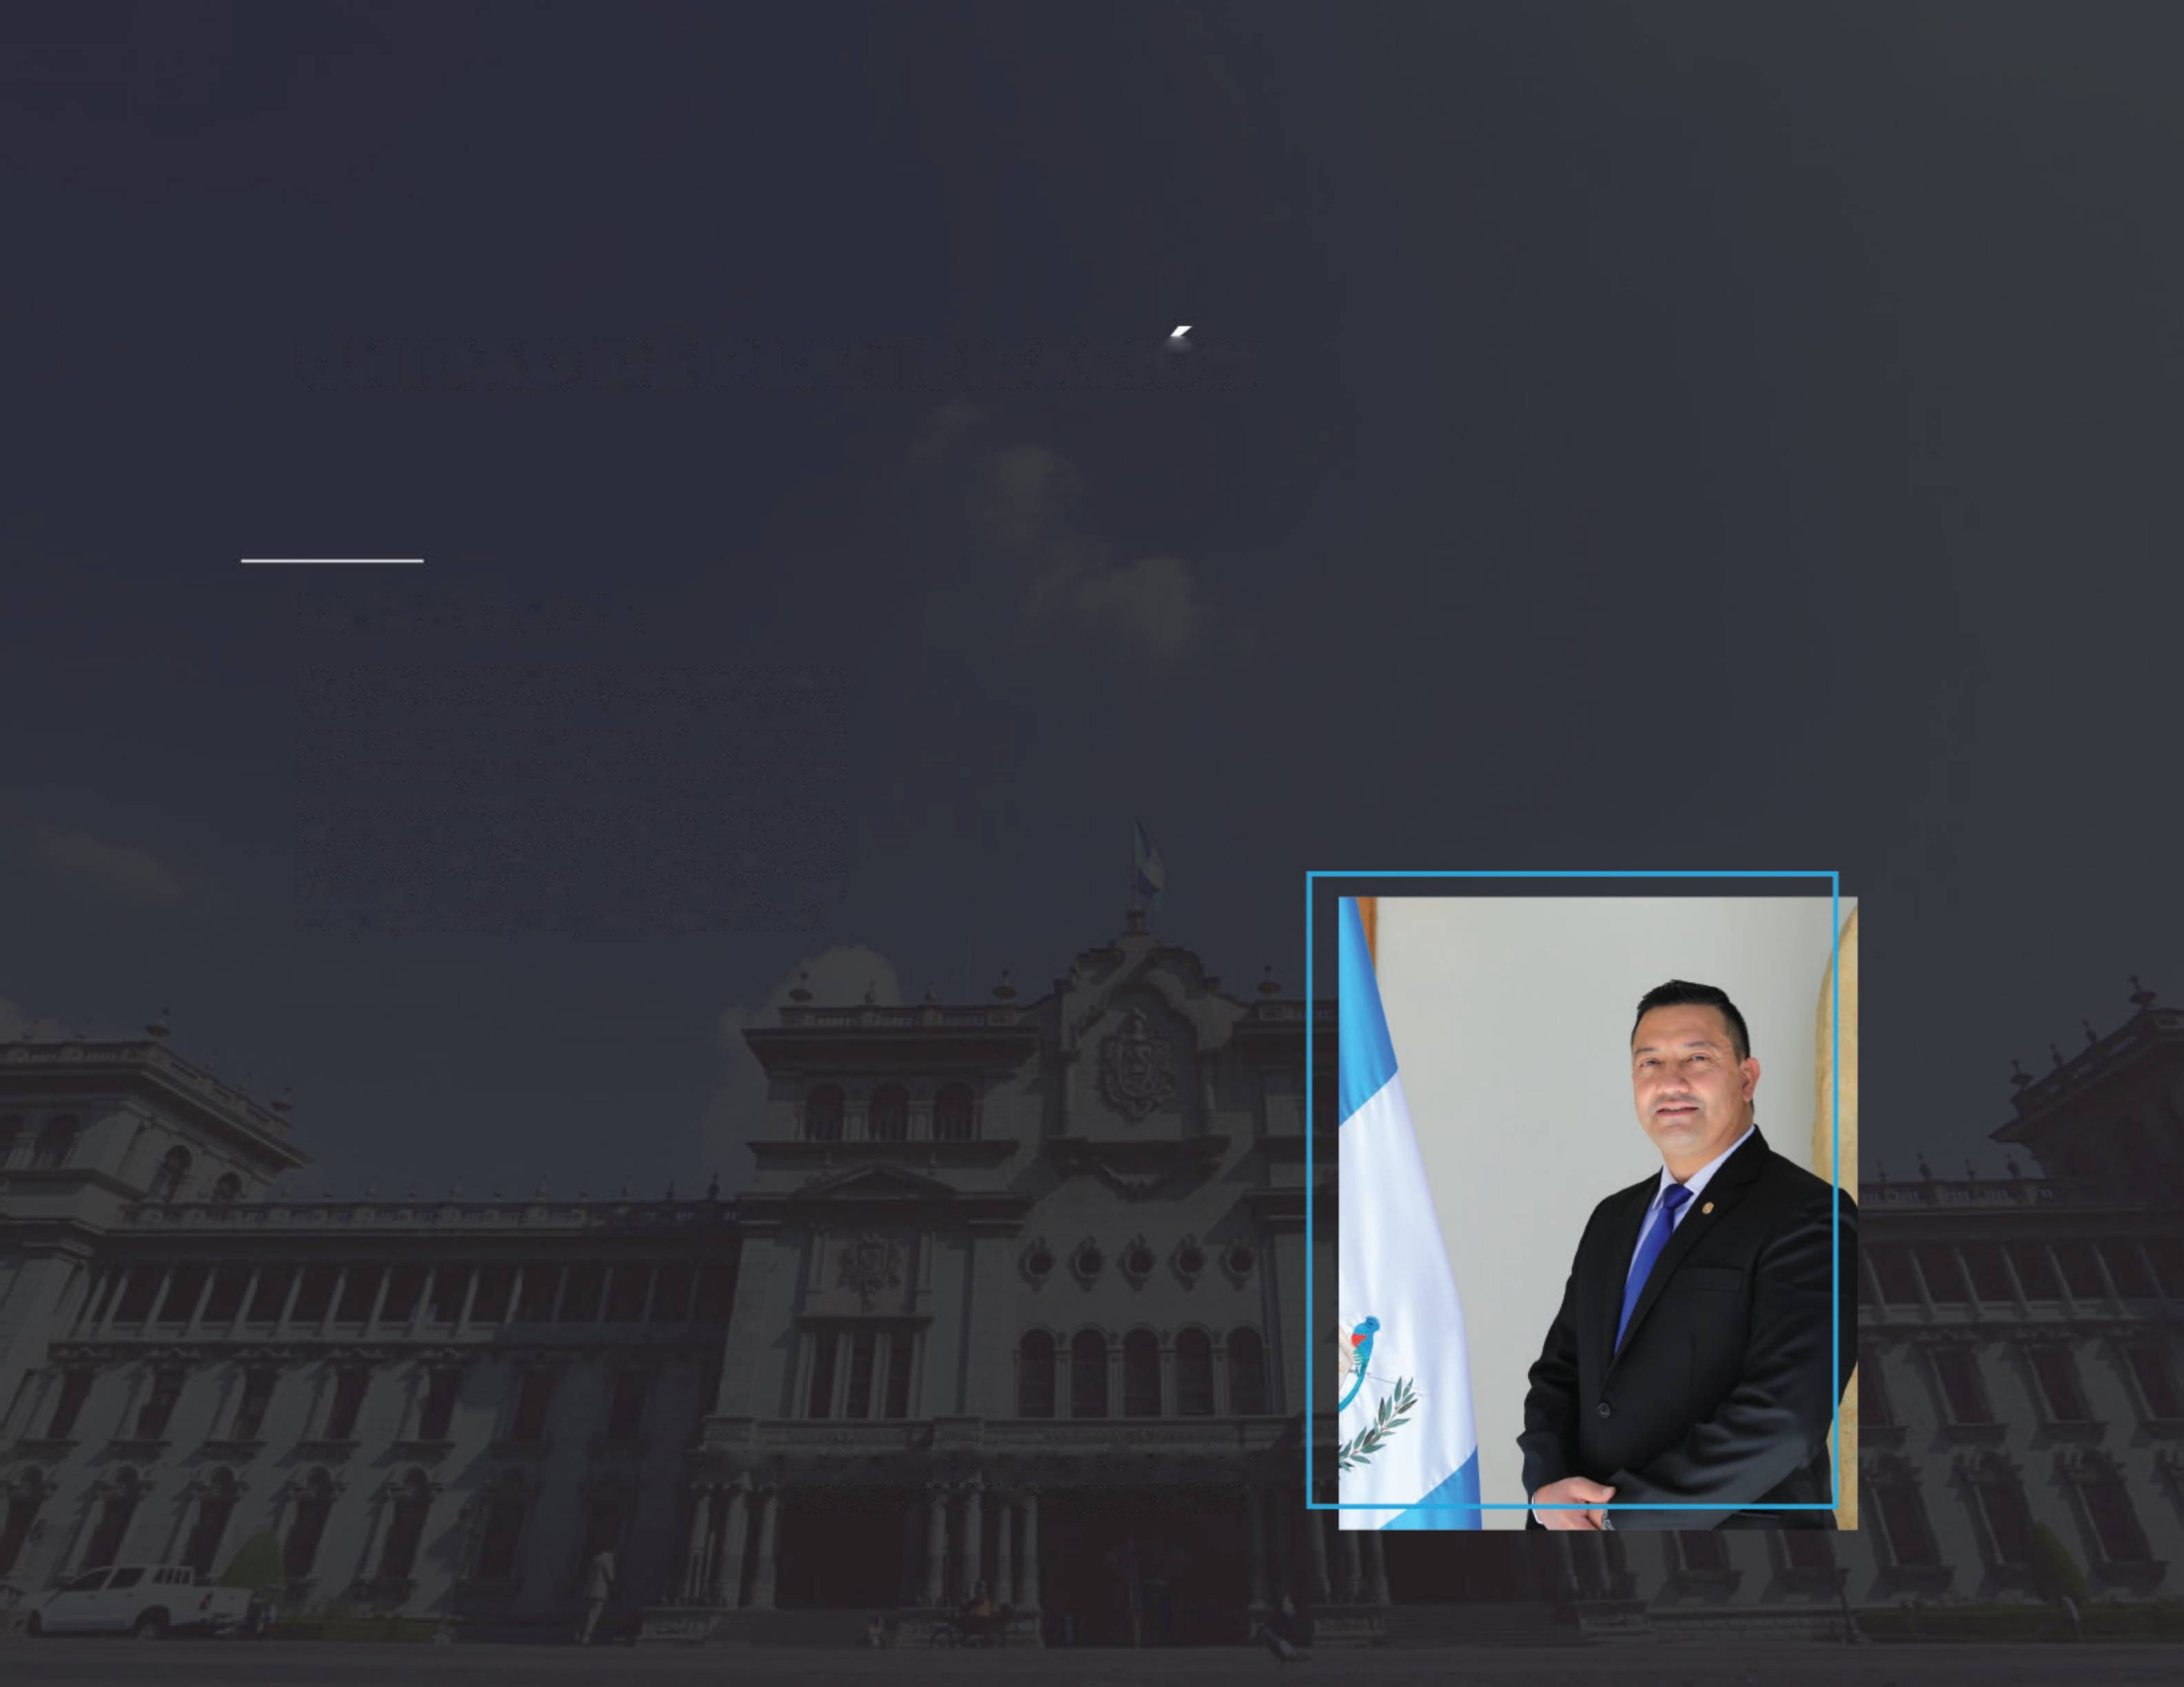

UNIDAD DE PLANIFICACION

OBJETIVOS
La Unidad de Planificación es la responsable de lo concerniente a la planificación, seguimiento y evaluación del desarrollo institucional, coordinar la elaboración de los planes operativos anuales, multianualesy los estratégicos institucionales, y participar junto con la Unidad de Administración Financiera en la formulación del anteproyecto de presupuesto institucional.

Esdras Hazael Palacios Palacios
Coordinador de Planificación

VINCULACION INSTITUCIONAL
Como instrumento principal de planificación para Guatemala, se elaboró el Plan Nacional de Desarrollo: K’atun, Nuestra Guatemala 2032: para el fortalecimiento y consolidación de la planificación sectorial, territorial e institucional, como uno de los medios para alcanzar el desarrollo nacional.
El Plan Nacional de Desarrollo: K’atun, Nuestra Guatemala 2032 constituye la política nacional de desarrollo de largo plazo que articula las políticas, planes, programas, proyectos e inversiones; el cual está integrado por 5 ejes siendo los siguientes:

- Guatemala urbana y rural
- Bienestar para la gente
- Riqueza para todas y todos
- Recursos naturales hoy y para el futuro
- El Estado como garante de los derechos humanos y conductor del desarrollo

La Secretaría Privada de la Presidencia se enmarca en el quinto Eje “El Estado como garante de los derechos humanos y conductor del desarrollo”, prioridad 1 Fortalecimiento de las capacidades del Estado para responder a los desafíos del desarrollo que propone generar las capacidades políticas, legales, técnicas, administrativas y financieras de la institucionalidad pública, para poner al Estado en condiciones de conducir un proceso de desarrollo sostenible, con un enfoque de derechos en el marco de la gobernabilidad democrática.

-17 -



K'atun 2032
Política Nacional de Desarrollo

Con el apoyo de SEGEPLAN, se elaboró el cuadro de la matriz de vinculación institucional, que esta afecta la Secretaría Privada de la Presidencia, la cual, siendo la siguiente:

MATRIZ DE VINCULACIÓN INSTITUCIONAL



-18 -
Plan y/o Política
Plan Nacional de Desarrollo K’atun 2032. Eje: Estado como Garante de los Derechos Humanos y Conductor del Desarrollo.

Prioridad K’atun 2032
Fortalecimiento de las capacidades del Estado para responder a los desafíos del desarrollo.

Meta K’atun 2032
En 2032, la estructura y funciones de las instituciones públicas han sido reformadas para responder de manera competente, especializada, ordenada y moderna a los desafíos del desarrollo.

Lineamiento del K’atun 2032
El Organismo Ejecutivo revisa, diseña, propone y aprueba, donde corresponda, una reforma a la ley del Organismo Ejecutivo y Leyes conexas, reglamentos y políticas institucionales.
ODS16
Promover sociedades pacíficas e inclusivas para el desarrollo sostenible, facilitar el acceso a la justicia para todos y crear instituciones eficaces, responsables e inclusivas a todos los niveles.

Meta ODS
  - Crear instituciones eficaces, responsables y transparentes a todos los niveles.
    - Gastos primarios del gobierno como proporción del presupuesto aprobado original.
    - Proporción de la población que se siente satisfecha con su última experiencia de los servicios públicos.

PND
Prioridad 7. Fortalecimiento Institucional, Seguridad y Justicia

MED
- Reducir sustancialmente la corrupción y el soborno en todas sus formas.
- Crear instituciones eficaces, responsables y transparentes a todos los niveles.

RESULTADOS Y AVANCES
Se elaboraron y entregaron, en el plazo estipulado en la ley, los Planes Institucionales siguientes:

Plan Operativo Anual -POA- para el ejercicio 2022. Plan Estratégico Institucional -PEI- período 2022-2026.
Plan Operativo Multianual -POM- para el período 2022-2026.
-O
SEGEPLAN

Se coordinó con la Unidad de Administración Financiera -UDAF- la formulación del Anteproyecto del Presupuesto para el año 2022 y multianual 2022-2026, el cual quedo integrado de la siguiente manera:

Presupuesto 2022
por Grupo de gasto

(NTKóó*I y
Coordi ncxwi

0 1 2 3 4 9
Q7.6B4.10000 Q1.546.240. DO Q690.J140D Q100,000.00 0061.03000 0100000.00

Total: Q10,801,654.00
-19 -

Informes al Fortalecimiento Ifutrtucionol □ lo Presidencia

Ó3.456XKI0.00 Q¿3iO.(X> Q30.896 00

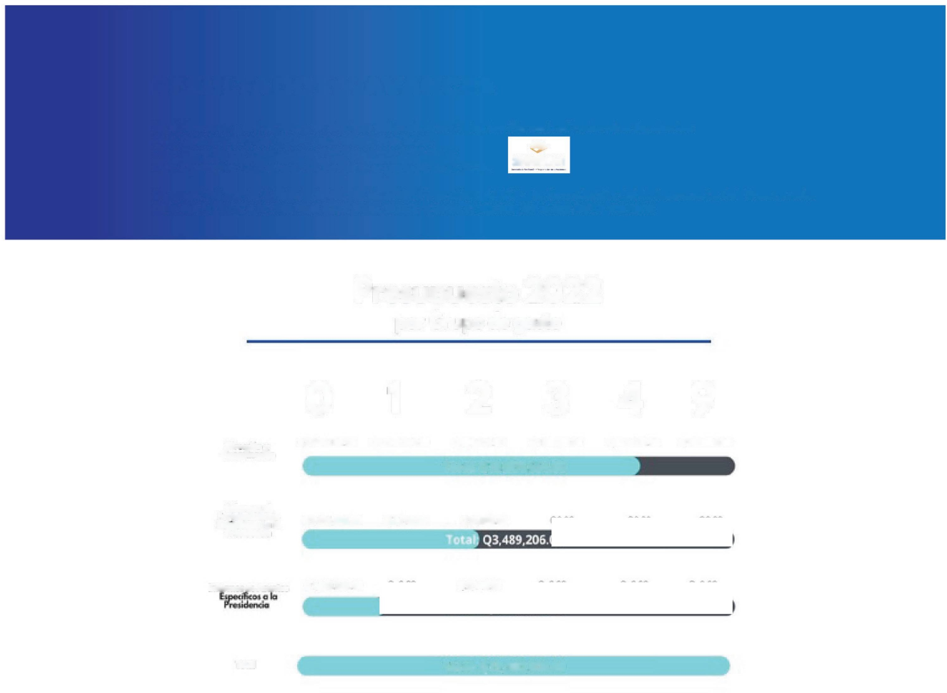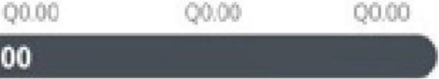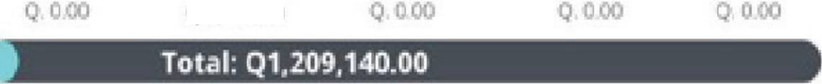

Informes d* Asurtf ai Q12COOOOOO 09.14000

Total Total: Q15,500,000.00

La ejecución de metas físicas de productos y subproductos durante el año 2021 fue la siguiente:

Actividad Presupuestaria Producto/ Subproducto
Dirección y Coordinación | 4 | 4 | 4 | 12 | 12 | 100%
Informes de Fortalecimiento Institucional a la Presidencia de la República | 29 | 46 | 49 | 124 | 124 | 100%
Informes en Asuntos Específicos a la Presidencia | 8 | 10 | 12 | 30 | 30 | 100%
Total | 41 | 60 | 65 | 166 | 166

Primer Cuatrimestre

Segundo Cuatrimestre

Tercer Cuatrimestre

Ejecutado Anual

Metas Vigentes

Ejecutado Anual

-20-

Los resultados del trabajo de la Unidad de Planificación durante el año, se resumen de la siguiente manera:

Informes de Ejecución de metas físicas de productos y subproductos.

Actualizaciones Al Plan Operativo Anual -POA- 2021

Resoluciones de no Modificación de metas físicas Actualización de Manuales de procedimientos administrativos

Informes cuatrimestrales de rendición de cuentas )
Resolución de Modificación de metas físicas
a la Comisión Presidencial contra la Corrupción

Informe cuatrimestral de metas físicas de productos y subproductos
Reprogramaciones de metas físicas de productos y subproductos

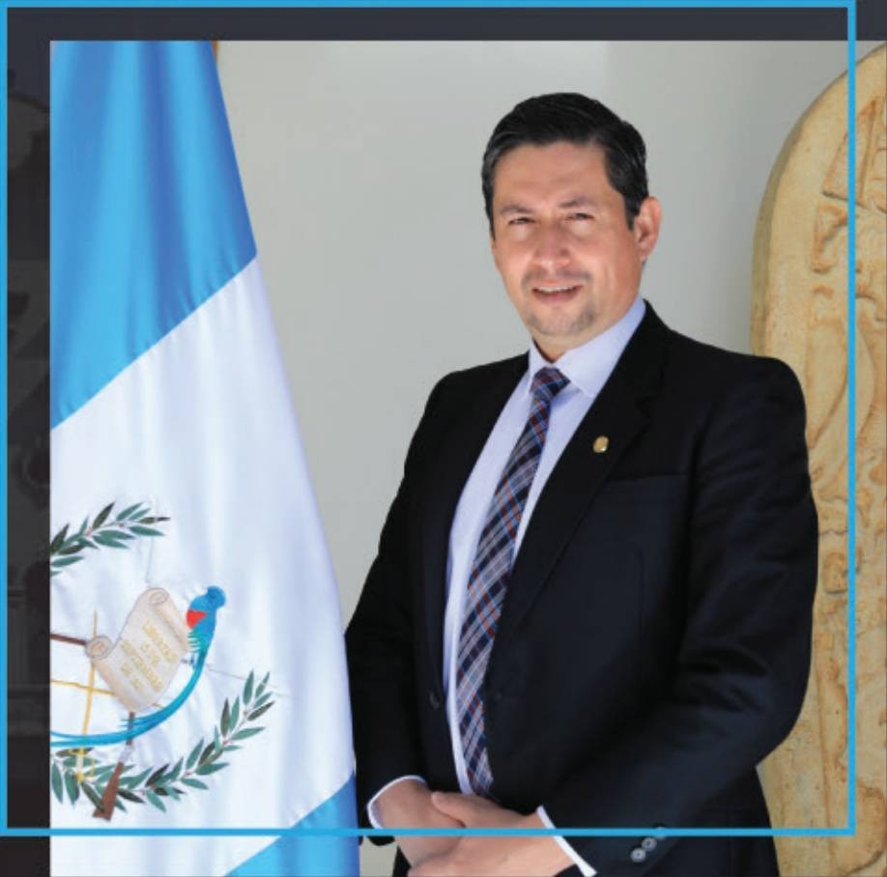

UNIDAD DE ADMINISTRACION FINANCIERA

OBJETIVOS
La Unidad de Administración Financiera es la encargada de optimizar y transparentar la administración de los recursos financieros de la Secretaría Privada de la Presidencia, así como velar porque la ejecución presupuestaria se ejecute a través de las normas y procedimientos previamente establecidos y con ello garantizar la adecuada ejecución del gasto, utilizando el Sistema de Contabilidad Integrada SICOINWEB y el Sistema de Gestión SICES.

Sistema Informático de Gestión -SIGES- Sistema Integrado de Administración / SIAF

Lie. Byron O. Alvarado López
Director de la Unidad Administrativa
Financiera -UDAF-

EJECUCION PRESUPUESTARIA 2021 O

-22-

Cabe mencionar que con fin de hacer más eficientes las asignaciones presupuestarias, se puso a disposición del Ministerio de Finanzas Públicas, Q2.8 millones, para ser reorientados a las prioridades de gobierno, de acuerdo a las necesidades del país; el presupuesto vigente de la institución, se sitúa en Q12.7 millones.

RESULTADOS DE GESTIÓN
••••••
••••••
• • • • • •
• •••••
•• ••••••••••

263
r 18 1
Readiciones cje
1 Fe>ndo Rotath /o

c'om probante;s Úrlíeos de Regis
r
Elaboración de ] Anteproyecto de

46
RESULTADOS wrPresupuesto 2022 J
DE GESTIÓN 5 UDAF
k

Informes
Co ngreso
L Rendición Cuentas
al
de
de i

12
Cajas Fiscales

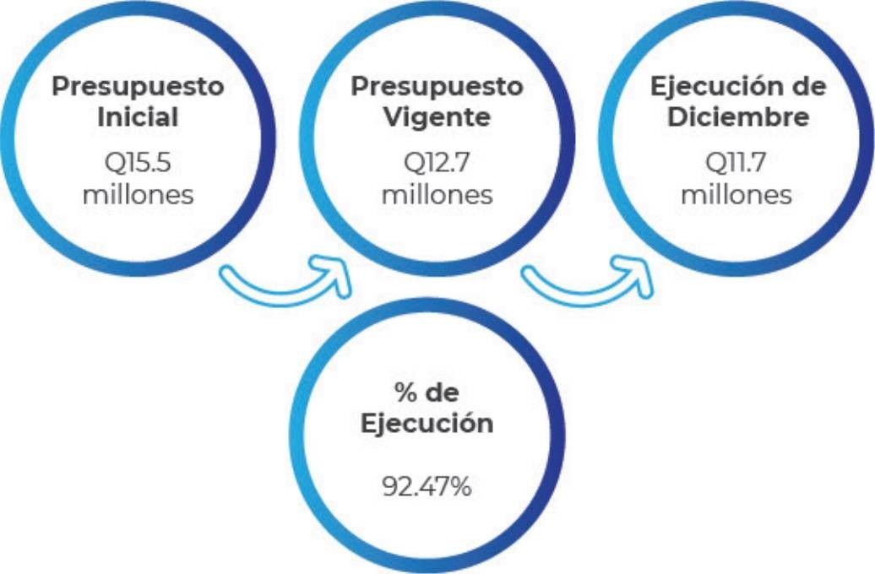
Modificaciones Presupuestarias

DISTRIBUCIÓN PRESUPUESTARIA POR GRUPO DE GASTO
El presupuesto de la Institución, contempla las erogaciones que la Secretaría Privada de la Presidencia realiza para el pago de salarios, prestaciones laborales, indemnizaciones, compra de suministros, bienes y servicios en su respectivo programa y actividades para el año 2021. A continuación, se detalla de la ejecución por grupo de gasto:

Gráfica Presupuesto Vigente por Grupo de Gasto
Grupo | Descripción | Asignado | Vigente | Ejecutado | Saldo por Ejecutar | % Ejecución | %  Representación
 | TOTAL:  Servicios Personales Servicios no Personales  Materiales y Suministros  Propiedad, Planta, Equipo e Intangibles  Transferencias Corrientes  Asignaciones Globales | 15,500,000.00 | 12,700,000.00 | 11,743,919.37 | 956,080.63 | 92.47 | 100
000 |  | 12,188,790.00 | 10,848,642.00 | 10,242,007.39 | 606,634.61 | 94.41 | 85.5
100 |  | 1,548,550.00 | 550,229.00 | 343,828.44 | 206,400.56 | 62.49 | 4.3
200 |  | 729,581.00 | 462,050.00 | 367,357.51 | 94,692.49 | 79.51 | 3.6
300 |  | 80,000.00 | 161,000.00 | 138,140.04 | 22,859.96 | 85.80 | 1.3
400 |  | 603,079.00 | 678,079.00 | 652,585.99 | 25,493.01 | 96.24 | 5.3
900 |  | 350,000.00 | - |  | -

Distribución Presupuesto Vigente Año 2021

1.3%
Propiedad. Planta, Equipo e Intangible
-23 -

4.3%
Servicios no Personales
I
85.5%
Servicios Personales

I I
I
I I

I
5.3%
------ Transferencias
Corrientes
3.6%
Materiales y Suministros

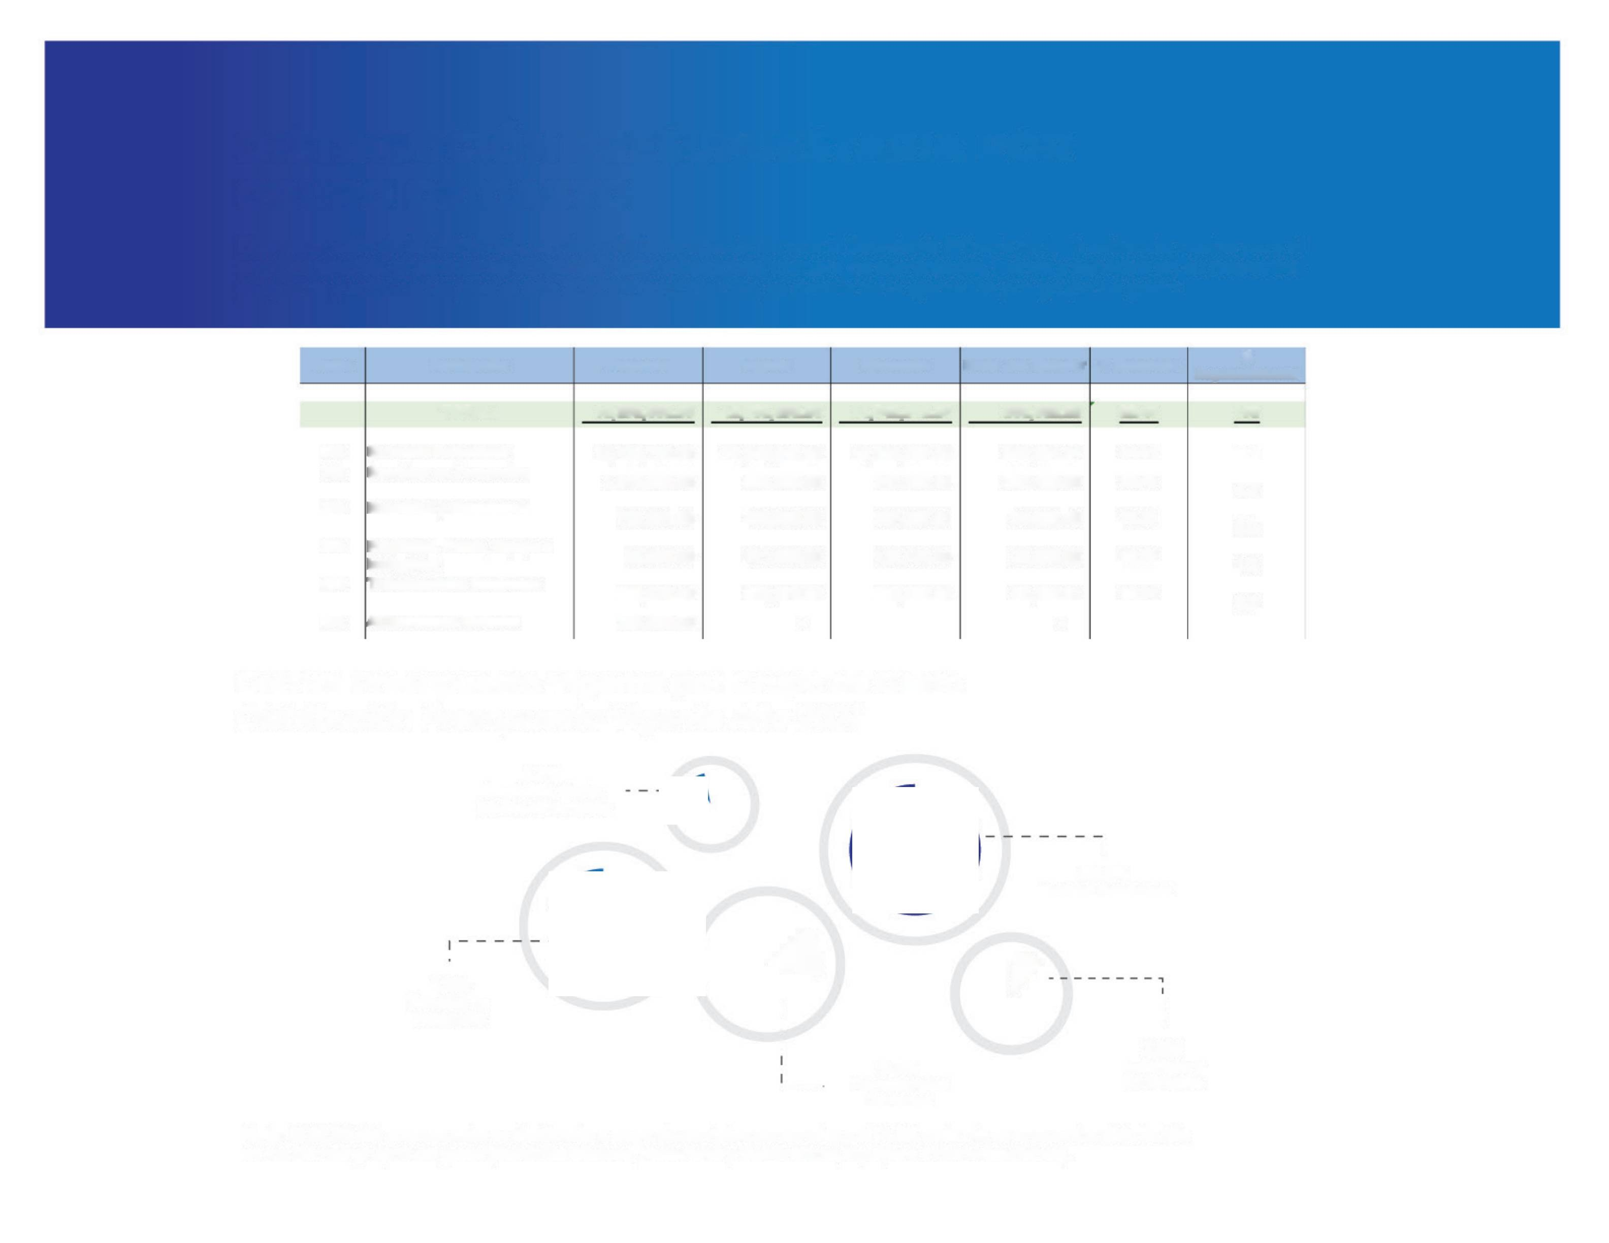Nota: El 85.5% del presupuesto es destinado a pago de servicios personales y el 14.5% restante se encuentra distribuido en los demás grupos de gasto (Servicios Básicos, Materiales y Suministros, Equipo e Indemnizaciones).

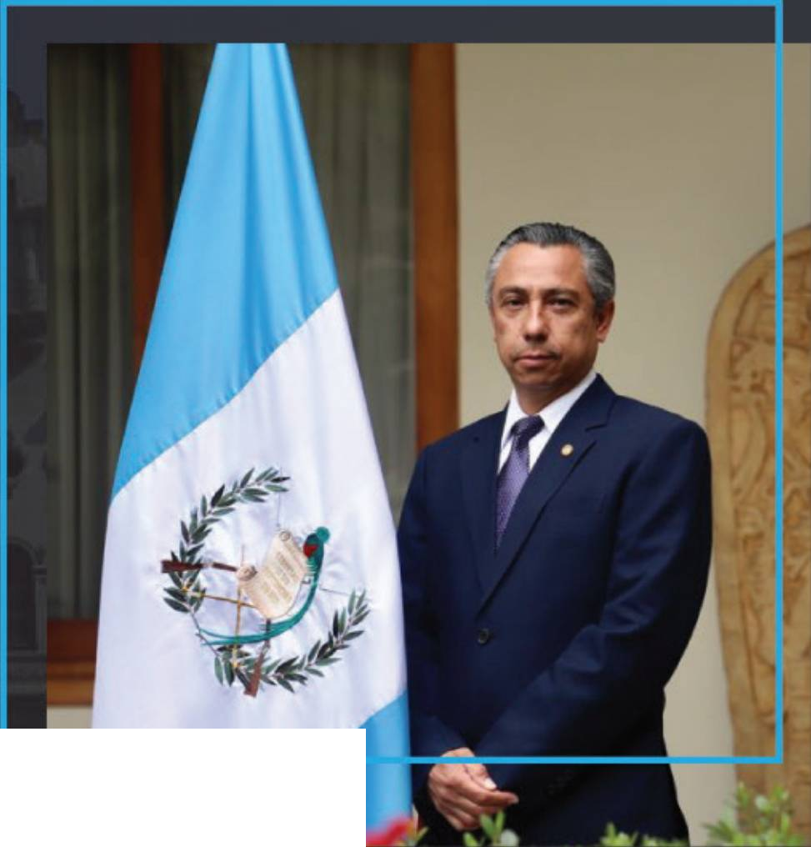

UNIDAD DE AUDITORIA INTERNA

OBJETIVO
La Unidad de Auditoría Interna como órgano administrativo de Control Interno y de apoyo directo al Despacho Superior desarrolla sus actividades con el propósito de contribuir a la mejora constante en la función operativa de la Institución, ha contribuido a :

- Mejorar la eficiencia y eficacia de las gestiones administrativas, así como mantener una adecuada calidad del gasto.
- Se ha mejorado el Sistema de Control Interno (Autocontrol, Autoevaluación, Autogestión)
- Disminuir la posibilidad de desvíos y mala utilización de recursos asignados, aumentando la posibilidad de detectar con más facilidad malas prácticas en el manejo de los recursos financieros.

Lie. Dulier Edgardo Ruano Ramírez
Auditor Interno

RESULTADOS Y AVANCES
Con la participación de la Unidad de Auditoría Interna en procesos de revisión preventivos, se ha contribuido a que en la Auditoría Financiera realizada por la Contraloría General de Cuentas al ejercicio fiscal 2020, no se haya señalado ninguna deficiencia de Control Interno y en consecuencia no se haya formulado ningún hallazgo.

Es importante indicar que, dentro de la implementación de Indicadores de Gestión, se encuentran los siguientes:
••••••
••••••

o

217

Informes y Facturas Mensuales Renglón 029

-25-

Connprobar ntes 1

Ú nicos d e
Cheques

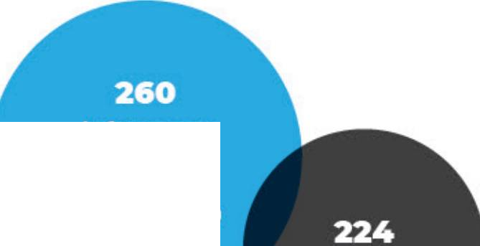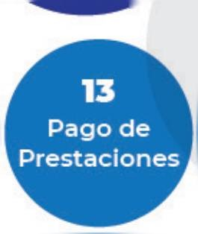Registre

ÁREAS DE RIESGO

AVANCE DE METAS FÍSICAS
Informes Mensuales de Metas I * Físicas y Financieras

AUDITORIAS MENSUALES
••••••
••••••
••••••

••••••
••••••
o

El Plan Anual de Auditorías del ejercicio fiscal 2021, está orientado a fortalecer el control interno, mejorando los controles existentes e implementando los que se consideren convenientes, verificar la confiabilidad y/o grado de razonabilidad de la información generada por las distintas áreas administrativasy en general y verificar si los recursos asignados fueron administrados y ejecutados con eficiencia, eficacia, economía y transparencia, en cumplimiento a las leyes y normativas vigentes.

El Plan Anual de Auditoría contempla 12 auditorías, habiéndose se realizado de la siguiente manera:

TIPO DE
AUDITORÍAS REALIZADAS EJERCICIO FISCAL2021

PERÍODO AUDITADO

MES


-26-
AUDITORÍA DESCRIPCIÓN DEL TRABAJO REAUZADO

DEL AL
DE GESTIÓN | CONTRATACIÓN DE SERVICIOS TÉCNICOS Y PROFESIONALES | 4/01/21 | 15/01/21 | FEBRERO
FINANCIERA | REVISIÓN DE OPERACIONES PRESUPUESTARIAS, CONTABLES Y FINANCIERAS | 1/10/20 | 31/12/20 | MARZO
DE GESTIÓN | REVISIÓN DE ELABORACIÓN, APROBACIÓN Y CONTENIDO DE PLAN OPERATIVO ANUAL PLAN ANUAL DE COMPRAS Y PRESUPUESTO DE INGRESOS Y EGRESOS DEL EJERCICIO  FISCAL 2021 | 1/01/21 | 31/01/21 | MAYO
DE GESTIÓN | REVISIÓN DE PROCESOD DE RECURSOS HUMANOS (VACACIONES, PERMISOS, MARCAJE Y DOCUMENTACIÓN  DE EXPEDIENTES). | 1/01/21 | 31/03/21 | JUNIO
EXAMEN ESPECIAL | ARQUEO DE FONDO ROTATIVO INSTITUCIONAL ARQUEO  DE FONDOS DE CAJA CHICA Y ARQUEO DE CUPONES DE COMBUSTIBLE | 1/01/21 | 30/04/21 | JUNIO
FINANCIERA | CONTRATACIÓN DE SERVICIOS PERSONALES Y NO PERSONALES | 1/01/21 | 31/05/21 | JUUO
FINANCIERA | ADQUISICIÓN DE MATERIALES Y SUMINISTROS,  PROPIEDAD. PLANTA, EQUIPO E INTANGIBLES | 1/01/21 | 30/06/21 | AGOSTO
DE GESTIÓN | INGRESO, REGISTRO, CONTROL Y GESTIÓN DE CORRESPONDENCIA | 1/01/21 | 31/07/21 | SEPTIEMBRE
FINANCIERA | PROCESOS DE LA DIRECCIÓN DE INFORMÁTICA | 1/01/21 | 31/08/21 | OCTUBRE
FINANCIERA | CONTRATACIÓN DE SERVICIOS PERSONALES Y NO PERSONALES | 1/06/21 | 30/09/21 | NOVIEMBRE
FINANCIERA | ADQUISICIÓN DE MATERIALES Y SUMINISTROS,  PROPIEDAD, PLANTA, EQUIPO E INTANGIBLES | 1/07/21 | 31/10/21 | NOVIEMBRE
EXAMEN ESPECIAL | ARQUEO DE FONDO ROTATIVO INSTITUCIONAL ARQUEO DE FONDOS DE CAJA CHICA Y ARQUEO DE CUPONES DE COMBUSTIBLE | 1/12/21 | 18/12/21 | DICIEMBRE

FINAUZACIÓN DE LA AUDITORÍA

De conformidad con los resultados obtenidos en la aplicación de las pruebas y procedimientos de Auditoría, se determinó que los gastos efectuados se realizaron a través de procedimientos oportunos, consistentes y confiables que garantizan la generación de información financiera ágil, oportuna y confiable para la toma de decisiones por parte de la Administración, así mismo se logró establecer que se cumplen los procedimientos administrativos internos que permiten que las actividades administrativas se realicen adecuadamente, habiendo informado el resultado de cada auditoría a la Secretaría Privada de la Presidencia de la República por medio de informes individuales correspondientes.

Planificadas

Planificadas

AUDITORIA
FINANCIERA

-27-

EXAMEN
PLAN ANUAL Á
Planificadas

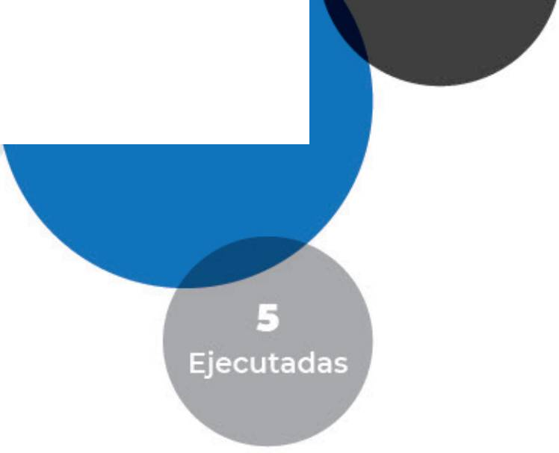ESPECIAL
DE
k AUDITORIAS
F

A
AUDITORÍA DE GESTIÓN

DIRECCIÓN RECURSOS HUMANOS

OBJETIVO
La Dirección de Recursos Humanos es la encargada de planificar, coordinar, organizar, dirigir y controlar todas las acciones concernientes a la administración del recurso humano de la Secretaría Privada de la Presidencia. Entre sus funciones tiene: Velar por el fiel cumplimiento de las disposiciones legales y administrativas vigentes en materia de Recursos Humanos, coordinar las actividades relativas a los procedimientos administrativos de análisis de puestos y control del personal, así como coordinar las actividades concernientes a la contratación de servicios personales, entre otras.

Licda. Jenniffer García Meneos
Directora de Recursos Humanos

L*
RESULTADOS Y AVANCES
  - Implementación de Clima Laboral 2021 Durante el año 2021, se implemento en la Secretaría Privada de la Presidencia el estudio de Clima Laboral, teniendo como objetivo fortalecer el ambiente, permitiendo realizar un plan de acción en virtud de los resultados obtenidos por cada factor, lo que contribuye a una eficiencia administrativa y una cultura Institucional acorde a los objetivos planteados. Los factores y resultados obtenidos fueron los siguientes:
• • •
• • •
• • •
• • •
• • •
•••
• •
••
• •
••
• •
• •
• •
••••••
••••••••••••
••••••••••••

o
F 1
r c>esarroll<0 1

f

L iderazgo
79%

1 Sentido de Pertenencia
88%
profesion al
54%

-29-

1
r 1
L.earninc 3
Lunch

/Xctividade* 5
k J f 1

Cljmpleañen k
r R¡eunione s 1
os
i

Plan de Acción de Clima Laboral
Actividade ÍS
nteráreaj 5 ¡

4 k

Tomando como referencia los resultados de cada factor, se

Semanale s
i
Reconocimientos
W F
A t
realizaron diversas actividades con el fin de fortalecer los resultados de clima, por medio de las siguientes acciones:

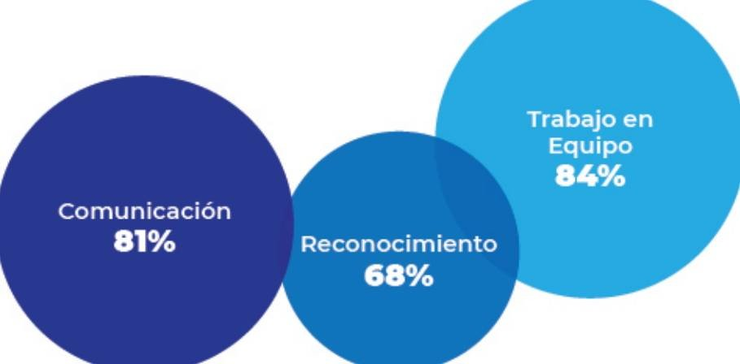Capacitaciones Motivacionales
F

  - Programación de Vacaciones 2021
Una de las prioridades de la Dirección de Recursos Humanos para el ejercicio fiscal 2021 fue la implementación de un control de planificación y programación de vacaciones del personal de la Institución, con el objetivo de disminuir períodos vacacionales de años anteriores, el cual a la fecha se ha reducido de manera significativa, sumando 525 días gozados durante el año, permitiendo al Servidor Público disfrutar lo que por ley le corresponde.
Los períodos que quedan pendientes por gozar, serán programados desde inicio del ejercicio fiscal 2022 con el objetivo de continuar minimizando la cantidad de días acumulados.
••••••
• •••••
• •••••
• •••••
• •••••

O

GOBIERNO &
GUATEMALA
SECRETARIA PRIVADA DE LA PRESIDENCIA
SECRETARIA PRIVADA DE LA PRESIDENCIA
PROGRAMACIÓN VACACIONES EJERCICIO FISCAL 2021
PERSONAL 011



30 -

Periodo Periodo Periodo Periodo
No. AREA Fecha Ingreso 2018 2019 2020 2021 Total
1 | DESPACHO SUPERIOR | JANIO M0ACYR ROSALES ALEGRIA | 9/03/2021 | 0 | 0 | 0 | 16.5 | 16.5
2 | DESPACHO SUPERIOR | MYNOR ALFONSO DE LA ROSA PALACIOS | 5/01/2021 | 0 | 0 | 0 | 19.5 | 19.5
3 | DESPACHO SUPERIOR | HECTOR ADOLFO ALDA NA REYES | 9/03/2021 | 0 | 0 | 0 | 14.5 | 14.5  27
4 | DESPACHO SUPERIOR | JORGE ALBERTO RIVAS GUTIERREZ | 3/08/2020 | 0 | 0 | 7 | 20 | 14.5  27
5 | DESPACHO SUPERIOR | EDWIN JOSE GUERRA BAUTISTA | 1/12/2008 | 0 | 10 | 20 | 20 | 50
6 | PLANIFICACION | ESDRAS HAZAEL PALACIOS PALACIOS | 19/04/2016 | O | 13 | 20 | 20 | 53
7 | UNIDAD DE ADMINISTRACION FINANCIERA | BYRON ORLANDO ALVAR ADO LOPEZ | 11/11/02021 | 0 | 0 | 0 | 2.5 | 2.5
8 | UNIDAD DE ADMINISTRACION FINANCIERA | MIRIAM LISSETH MIRANDA VELASQUEZ | 2/08/2010 | 0 | 0 | 18.5 | 20  20 | 38.5
9 | UNIDAD DE ADMINISTRACION FINANCIERA | AUGUSTO ESTUARDO CASTRO | 2/11/2011 | 0 | 9 | 20 | 20  20 | 49
10 | UNIDAD DE ADMINISTRACION FINANCIERA | WENDY CARINA CATUC GARCIA DE HERNANDEZ | 6/04/2021 | 0 | 0 | 0 | 12.5 | 12.5
11 | UNIDAD DE ADMINISTRACION FINANCIERA | EDWIN EFRAINALVARADO MONROY | 2/03/2020 | 0 | 0 | 0 | 20 | 20
12 | UNIDAD DE ADMINISTRACION FINANCIERA | SI LAS NATANAEL LEMUS HERNANDEZ | 1/12/2021 | 0 | 0 | 0 | 1.5 | 1.5
13 | DIRECCION ADMINISTRATIVA | 1 LIAN A PATRICIA OROZCO HERNANDEZ | 16/06/1992 | 0 | 0 | 0 | 18 | 18
14 | DIRECCION ADMINISTRATIVA | MANF1ELD EN MAN UEL GODIN EZ VASQUEZ | 2/05/2016 | 0 | 11 | 20 | 20 | 51
15 | DIRECCION ADMINISTRATIVA | CYNTHIA ZUSSETTE TAYLOR CASADOS | 2/05/2016 | 0 | 0 | 15.5 | 20 | 35.5
16 | DIRECCION ADMINISTRATIVA | JOSE AMIDAL BARRIENTOS CASTILLO | 17/09/2012 | 0 | 0 | 0 | 19.5 | 19.5
17 | DIRECCION ADMINISTRATIVA | VERONICA MARGARITA AREVALO LOPEZ | 2/07/2019 | 0 | 0 | 6.5 | 20 | 26.5
18 | DIRECCION ADMINISTRATIVA | EDDY GROSH ENCKO RABARIQUE AJU | 2/07/2012 | 0 | 6 | 20 | 20 | 46
19 | DIRECCION ADMINISTRATIVA | ULISES ARMANDO BARAHONA ESQUIVEL | 1/09/2016 | 0 | 1 | 20 | 20 | 41
20 | DIRECCION ADMINISTRATIVA | ALMA YAN1RA DE JESUS QUEZADA | 17/01/2011 | 0 | 0 | 0 | 0 | 0
21 | DIRECCION ADMINISTRATIVA | LEONELOSWALDO ROLDAN MONTENEGRO | 6/08/2021 | 0 | 0 | 0 | 7 | 7
22 | DIRECCION ADMINISTRATIVA | HEIDY YESENIA CHAVEZ MEJIA | 16/09/2011 | 0 | 0 | 3 | 20 | 23
23 | DIRECCION ADMINISTRATIVA | JOSE JACOB GONZALES GABRIEL | 16/07/2003 | 0 | 17 | 20 | 20 | 57
24 | DIRECCION ADMINISTRATIVA | CLAUDIA MARINA PAZOS RODRIGUEZ | 3/09/2018 | 0 | 0 | 1 | 20 | 21
25 | DIRECCION DE INFORMATICA | DENNYS RENATHO ALVARADO | 1/09/2017 | 0 | 2.5 | 20 | 20 | 42.5
26 | DIRECCION DE INFORMATICA | WILMER ORLAN DO SAN DOVAL AGUI LAR | 24/04/2020 | 0 | 0 | 0 | 10 | 10
27 | DIRECCION DE RECURSOS HUMANOS | JENNIFFER GARCIA MENCOS | 18/05/2021 | 0 | 0 | 0 | 12.5 | 12.5
28 | DIRECCION DE RECURSOS HUMANOS | PABLO EMANUEL PEREZ RODAS | 1/12/2016 | 0 | 0 | 5.5 | 20 | 25.5
29 | UNIDAD DEAUDITORIA INTERA | DULIER EDGARDO RUANO RAMIREZ | 16/08/2017 | 0 | 2 | 20 | 20 | 42
30 | UNIDAD DEAUDITORIA INTERA | JORGE AUGUSTO HERNANDEZ PINEDA | 3/09/2018 | 0 | 0 | 13.5 | 20 | 33.5
31 | UNIDAD DEGENERO | EVELIN KARINACHOC MUÑOZ | 5/07/2021 | 0 | 0 | 0 | 8.5 | 8.5

Apoyo Inter-institucional

ll
MINISTERIO DE TRABAJO Y
PREVISIÓN SOCIAL

SEGEPLAN

GOBIERNO „ GUATEMALA
MINISTERIO DE FINANZAS PU3LKAS

  - Programación de Capacitaciones 2021
Con el afán de fortalecer y ampliar los conocimientos del personal bajo renglón presupuestario 011 “Personal Permanente", durante el ejercicio fiscal 2021 se realizó la programación de capacitación sobre temas específicos/técnicos, con apoyo Interinstitucional que reforzó a Unidades y Direcciones de la Secretaría
Privada de la Presidencia. Los logros obtenidos durante este año han sido los siguientes:

Capacitaciones Horas de Horas hombre
L A capacitación * capacitación j
W M W
31
participantes

-31 -

Dentro de las capacitaciones recibidas se pueden destacar las siguientes:

Que es la Discapacidad

La Gestión para Resultados o

Dim-rión de Plenrfir.ec ón Gec:c*él

SEGEPLAN

Guatenuila. «gusto 2021

Capacitación de Planificación Estratégica por parte de Segeplan
Discapacidad impartida por Mintrab

-32-
PLAN ANUAL DE CAPACITACIÓN 2021
No. Administración Pública Horas hombre
1 | Asesoría para la reestructuración Administrativa de Instituciones y Dependencias del Sector Publico Guatemalteco. | 88
2 | Curso y Certificación de Conocimientos Básicos del SARH y del SIARH | 24
3 | Curso y Certificación de Conocimientos Básicos de Administración Publica | 63
No. Ética y Transparencia Horas hombre
1 | Etica y Probidad | 416
2 | Transparencia | 58
3 | Transparencia | 54
4 | Gobierno Electrónico | 58
5 | Gobierno Electrónico | 54
6 | Firma Electrónica | 58
7 | Firma Electrónica | 54
8 | Ley de acceso a Información | 58
9 | Ley de acceso a Información | 54
10 | Gobierno Abierto | 58
11 | Gobierno Abierto | 54
12 | Curso Implementación de Datos Abiertos | 32
No. Género Horas hombre
1 Capacitación de Inclusión 49.5
2 Capacitación de Genero 45
No. Gestión RRHH Horas hombre
1 | Capacitación Plan Anual de Salarios | 10
2 | Capacitación Guatenominas | 6
3 | Capacitación "Facturas FEL" | 8
4 | Reformas de Ley de Contratación del Estado | 26
5 | Reformas de Ley de Contratación del Estado | 26
6 | Carga Automática de Facturas Electrónicas FEL | 6
No. Liderazgo Horas hombre |
1 Capacitación Comunicación Asertiva 24
No. Planificación Horas hombre

••••••
••••••
••••••

o

1 | Asesoría para la Gestión por Resultados y la Planificación Estratégica Institucional | 44
2 | Charla informativa Becas Segeplan | 6
3 | Capacitación de Planificación Estratégica y Operativa | 105
4 | Planificación Estratégica | 77.5
1 | Capacitación Principios Básicos de SSO | 55
2 | Capacitación Primeros Auxilios | 51
3 | Capacitación COVID-19 | 34
4 | Uso de Extintores 85

No.  1 | Presupuesto  Proceso de Formulación Presupuestaria para el Ejercicio Fiscal 2022-2026. | Horas hombre  4
2 | Registro de Cuentas de Proveedores, en SICOIN | 1
No. | Riesgos | Horas hombre
1 | Sistema Nacional de Control Interno Gubernamental SINACIG | 120
No. | Salud y Seguridad Ocupacional | Horas hombre

No. Simplificación  1 Ley para la Simplificación de Requisitos y Trámites Administrativos | Horas hombre  16
2 Capacitación Comité de Simplifacion de Trámites | 18
Total horas hombre | 2000

CXSC

INTFC.RinAD KFKTRNCIA Y
THANKPARF1NCIA

2021 Arto u i Ética
— ypi< " toci.

GESTIÓN POR RESULTADOS -GpR
Plan Estratégico Institucional PEI
Secretaría de Planificación y Programación de la Presidencia

GOBIERNO . GUATEMALA
ll
IMPORTANCIA DEL SISTEMA NACIONAL DE CONTROL INTERNO GUBERNAMENTAL
-SINACIG-

-33-

  - Fortalecimiento a Protocolos COVID-19
De acuerdo a las Disposiciones Presidenciales, se estableciendo las acciones siguientes:

Monitoreo diario COVID-19 )
Seguimiento a las medidas de \ limpieza y sanitización
J

implementaron medidas preventivas con el personal,

Seguimiento y monitoreo a casos positivos COVID-19
)

Coordinación y programación de plan de Vacunación de personal
)

Seguimiento a medidas de Salubridad

)

Coordinación de Hisopados periódicos a personal



Diariamente se toma temperatura al ingresar a las instalaciones, lavado de manos constante, uso de alcohol en gel, distanciamiento social, monitoreo por posibles síntomas.

Usa
j COVID-19 O

mascarilla

-34-

  - Programa de Salud y Seguridad Ocupacional
En cumplimiento al Acuerdo Gubernativo 229-2014 y sus reformas, en julio 2021 se realizó la planificación y coordinación del Plan de Salud y Seguridad Ocupacional en cumplimiento a los mandatos legales. Durante el último semestre se han realizado avances significativos los cuales se mencionan a continuación:

GOBIERNO r/r
GUATEMALA

MINISTERIO DE TRABAJO Y PREVISIÓN SOCIAL
DEPARTAMENTO DE SALUD Y
SEGURIDAD OCUPACIONAL

Habilitación libro de actas, ante Ministerio de Trabajo

Conformación del Comité Bipartito de Salud y Seguridad Ocupacional en cumplimiento al Acuerdo Ministerial 23-217
Capacitaciones varias para personal de Secretaría Privada

Reuniones de seguimiento con Comité Bipartito

Entrega de Botiquines de primeros auxilios a delegados de comité Bipartito

Planificación de Diagnóstico de Riesgos para Secretaría Privada

••••••
••••••
••••••

cementos
PROGRESO
Apoyo en la elaboración de Plan de Salud y Seguridad Ocupacional por parte de Cementos Progreso

-35-

  - Pasantías para la Inclusión Laboral de Personas con Discapacidad
••••••
••••••
••••••

••••••
••••••
••••••
••••••

o

La Secretaría Privada de la Presidencia, en coordinación con el Ministerio de Trabajo y Previsión Social -MINTRAB-, por medio de la Dirección de Recursos Humanos abordó la propuesta de "Pasantías para la inclusión laboral de personas con discapacidad". Permitiendo la oportunidad a personas con diversos tipos de discapacidad a desenvolverse en el ámbito laboral ofreciendo igualdad de oportunidades, obteniendo entornos laborales abiertos, inclusivos y accesibles que favorecen el aprendizaje mutuo.

-36-

Sandra Patricia Rodríguez Alvarado realizó su pasantía durante el periodo del 01 de octubre al 29 de noviembre 2021, apoyando y aportando a la Dirección Administrativa.

  - Aspectos Administrativos de la Dirección de Recursos Humanos
Durante el año 2021 se atendieron las gestiones de contratación de personal renglón 029 “otras remuneraciones de personal temporal", necesaria para el cumplimiento de las actividades de la Secretaría Privada De La Presidencia, de acuerdo a los lincamientos de las autoridades superiores. Dichas gestiones se realizaron ante la Secretaria General de la Presidencia, dando cumplimiento a lo que prescribe el decreto 57-92 del Congreso de la Republica de Guatemala “Ley de Contrataciones del Estado”.

Adicional se realizaron las gestiones administrativas correspondientes para la remuneración salarial del personal contratado bajo el renglón presupuestado 011 personal permanente, realizando las diferentes accionesy movimientos de personal ante la Oficina Nacional de Servicio Civil y el Ministerio de Finanzas Públicas.

ACTIVIDADES VARIAS
Dirección de Recursos Humanos

Capacitación para Líderes

I

LEARNING LUNCH
JUEVES 22 DE JULIO 13:00 HORAS
SAlON Oí MUNKXÍ5 (C*9TA)
CAPACITADOO INGftO BCAN

Adicional se destacan las siguientes capacitaciones mismas que fueron impartidas a todo el personal, cumpliendo con lo establecido en el reglamento general sobre Higiene y Seguridad en el Trabajo Articulo 5, capitulo 2, por parte del IGSS

-38 -

Enfermedad por coronavlrus 2019

DURANTE LA FLEXIBILIZACIÚN DE MEDIDAS
k
EVITA LAS 3 C

El riesgo de infección o de broces puede incrementarse cuando las 3 C ocurren al mismo tiempo.
+

MiMii

Salud y Seguridad Ocupacional

PRINCIPIOS DE SALUD Y SEGURIDAD OCUPACIONAL

Dr
Roberto Honriquez Eggenborger MSC Seguridad Industrial ASOMET

UNIDAD DE GÉNERO
Objetivo
••••••
••••••
L*
••••••

••••••
••••••

o

En cumplimiento a lo que prescribe el Acuerdo Gubernativo número 260-2013, de fecha 27 de junio de 2013, la Unidad de Género es la responsable de coordinar y servir de enlace técnico con la Secretaría Presidencial de la Mujer, así como de impulsar la formulación e implementación de políticas, planes y programas bajo los principios de igualdad y no discriminación.

Resultados y Avances
Durante el año 2021, la Unidad de Género de la Secretaría Privada de la Presidencia ha llevado a cabo durante el
primer semestre las siguientes actividades:

- Proceso de sensibilización en género conmemorando el Día Internacional de la Mujer y para el próximo cuatrimestre se
conmemorará el Día Internacional del Hombre. -39 -
- Coordinación con la Secretaría Presidencial de la Mujer, temas para el fortalecimiento institucional con enfoque de género, para la operativización de intervenciones que responden a la Política Nacional de Desarrollo Integral de las Mujeres
-PDNPDIM-

- Elaboración de diagnóstico de Género, realizado por medio de encuesta de 21 ítems a nivel institucional, para establecer por medio de los resultados Guía Metodológica para la implementación y sensibilización de las políticas de equidad e igualdad vinculantes a la Secretaría.
- Análisis, revisión y actualización de Manual de Procedimientos de Género.

- Se elaboró informe ejecutivo ante SEPREM, en el marco de la presentación del X Informe Periódico de Avances de Implementación de la Convención sobre la Eliminación de todas las Formas de Discriminación contra la Mujer -CEDAW-

- En coordinación con la Dirección de Recursos Humanos se programó capacitaciones con temática de inclusión y de equidad de género.

- Se participó en la reunión de trabajo del Consejo Consultivo de la Secretaría Presidencial de la Mujer -SEPREM-, con la finalidad de dar aportes para el fortalecimiento de las unidades de género.

- Para continuar con el proceso de sensibilización en género se realizó actividades de conmemoración del día del hombre y día de la mujer.

DIRECCIÓN ADMINISTRATIVA

OBJETIVO
La Dirección Administrativa es la encargada de ejecutar y coordinar las actividades de atención y seguimiento a los distintos planteamientos dirigidos al Presidente de la República, así como los servicios generales de la institución.

Iliana Patricia Orozco Hernández
Directora Administrativa

RESULTADOS Y AVANCES

  - Conforme la ley se proporciona periódicamente equipo de protección al personal según el Acuerdo Gubernativo 65-2020 de fecha 24 de mayo 2020 y sus reformas, y atendiendo a lo dispuesto en el segundo párrafo del artículo 10 de la referida ley, se indica que "... las acciones administrativas de naturaleza financiera, se continua con el apoyo de la implementación de medidas de salubridad con el personal que labora en la Secretaría, con la adquisición de insumos.

  - Se ha trabajado con el apoyo del Ministerio de Salud Pública y Asistencia Social a través de su Dirección de Epidemiología y la Secretaría de Asuntos Administrativos y de Seguridad de la Presidencia -SAAS- la desinfección de las instalaciones.

  - Se ha coordinado con evaluación situacional con el Instituto Guatemalteco de Seguridad Social, en cuanto a la salud y seguridad ocupacional, lo cual fue fundamental para tomar como base en la implementación del reglamento de Seguridad Ocupacional.

  - La Dirección Administrativa a través de las gestiones realizadas por el Despacho Superior con el Departamento de Informática del Ministerio de Gobernación se logró la implementación del SISTEMA DE GESTIÓN DOCUMENTAL, sin costo para la Secretaría Privada de la Presidencia, en donde se registra y da seguimiento a la correspondencia recibida, el cual se implemento a partir del 03 de mayo del año en curso y ha contribuido a la agilización y seguimiento de la correspondencia.
-41 -

Durante el período comprendido del 01 de enero al 31 de diciembre de 2021, se han realizado las siguientes acciones:

Recepción e ingreso de expedientes

Documentos Trasladados al Despacho del Sr. Presidente de la República

Documentos Trasladados Despacho Superior para el Sr. Secretario Privado de la Presidencia, Subsecretarios, Direcciones y Unidades.

85.16%

14.84%
••••••
••••••
••••••

O

- 42 -
RESUMEN DEL INGRESO DE EXPEDIENTES

    - CANTIDAD

    - PORCE ITTAJE

Documentos Trasladados al Señor Presidente de la República
Documentos Trasladados Despacho Superior Secretaría Privada de la Presidencia

INFORMACIÓN PÚBLICA
••••••
••••••
o

La Unidad de Información Pública de la Secretaría Privada de la Presidencia es la encargada del cumplimiento de las disposiciones establecidas en la Ley de Acceso a la Información Pública creada por medio del Decreto 57-2008 del Congreso de la República, el 21 de abril de 2009.

En cumplimiento al mandato de la Ley de Acceso a la Información Pública, esta Unidad presta un servicio de atención al ciudadano de forma oportuna efectiva, respondiendo cada consulta y solicitud de información con eficacia y transparencia, cumpliendo con la entrega al solicitante de lo requerido en los plazos establecidos sobre información institucional.

RESULTADOS Y AVANCES
- Se ha cumplido con todas las sugerencias y recomendaciones presentadas por la Secretaría de Acceso a la información del Procurador de los Derechos Humanos como ente rector.

- Se han realizado mejoras continuas con apoyo de dos Comisiones Presidenciales Contra la Corrupción -CPCC- y Gobierno Abierto y Electrónico -CAE-, para el fortalecimiento y proponer nuevas técnicas que favorezcan los procedimientos de transparencia.

- La Unidad de Información Pública vela por el cumplimiento de la Ley y su normativa, con el firme propósito que la población cuente con datos, informes que contribuyan a la transparencia y rendición de cuentas.

- Se han atendido 14 solicitudes de información por medio electrónico y de forma escrita, lo que ha facilitado al ciudadano plantear sus solicitudes sin necesidad de apersonarse a las instalaciones de esta Secretaría.

0%
Agosto, Septiembre, Octubre, Noviembre,
Diciembre '
I

••••
• •••••
• •••••
•• ••••••••••

100%
Total

21.43%
Julio

7.14%
Marzo

I 14.29%

Enero

- 43 -

DIRECCION DE INFORMATICA

OBJETIVOS
La Dirección de Informática está orientada a desarrollar e implementar los sistemas informáticos necesarios para agilizar los procesos programáticos y administrativos. Dentro de las principales actividades que realiza la Dirección de Informática se encuentra la administración de la base de datos, monitorear y evaluar el funcionamiento de los sistemas y programas informáticos de procesamiento y gestión de información, administrar y configurar la red local, coordinar el mantenimiento preventivo y correctivo de los equipos de cómputo y seguridad de la información.

Dennys Renatho Alvarado
Director Informático

RESULTADOS Y MEJORAS
Gestión de Documentos y Correspondencia
• • • • •
• • • • •
L*
• • • • •

••••••
••••••
••••••
o

Instalación, implementación y capacitación del SISTEMA DE GESTIÓN DOCUMENTAL, utilizado para la recepción, ingreso y seguimiento de documentos en la Secretaría Privada de la Presidencia.

ll GUATEMALA DE LA PRESIDENCIA
GOBIERNO

Gestión Documental
Iniciar sesión

dulvurudo
I SECRETARIA PRIVADA

INICIAR SESION

- 45 -

Menús | Ltetaso RO eS | Lisiado

OúNueda

OontgurecOn Wa«B [g~||lZ~|

VtaiHO PwAenit «■ tnajuai IIMIIO

GeiAOti «s Dwuncnve

«utoca

i un Pwwmt ue aaynai ireno wrnm
Penaerm <x esqnBf menú

I sa»un I I 2’ '«OBITO

wrarAKtwo

P«*aeme » atener menú

Seguridad Interna y Externa

Actualización de página web y sistema deAntivirus.

Migración de infraestructura de red a servidores dedicados para domino.
••••••
••••••
••••••

O

-46-
F-:=RTinET
NE tIT

LlhKSYS
Microsoft

ALMACENAMIENTO Y RESGUARDO DE
INFORMACIÓN
Implementación y actualización de la herramienta utilizada para realizar respaldo de la información (backup) de forma automática a equipos de cómputo de la Secretaría Privada de la Presidencia.

Configuración de sistema de almacenamiento de archivos de expedientes ÑAS.

MANTENIMIENTO INSTALACIONES Y CONFIGURACIONES
- Instalación y configuración del nuevo sistema de mareaje por huella digital para el registro de ingreso y salida de personal de la Secretaría Privada de la Presidencia.

- Configuración de equipo de cómputo y correo electrónico, internet, impresoras, accesos a aplicaciones para nuevos usuarios.

- Instalación de equipo de proyección en la sala de reuniones de la Secretaría Privada de la Presidencia.

- Instalación de discos de estado sólido a equipos de cómputo, logrando mayor velocidad de escritura y eficiencia de los equipos de cómputo.

GRADO DE SATISFACCIÓN DE LA DIRECCIÓN DE INFORMÁTICA
La dirección de informática demuestra un grado de satisfacción con el grado de Excelente en un 40%, muy bueno con un 34%, Bueno con un 23% y regular un 3%.
Estos resultados tan favorables reflejan el esfuerzo realizado en la dirección de informática para la atención del personal al
momento de resolución de inconvenientes, la estabilidad en los sistemas y la atención brindada.

-47-

UNIDAD DE ASESORIA JURIDICA

OBJETIVO
La Unidad de Asesoría Jurídica está constituida como apoyo legal a las funciones del Despacho Superior, encargada de brindar asesoría jurídica y emitir opiniones en asuntos legales, de acuerdo a las funciones desarrolladas por ésta, asegurando que su ejercicio se apegue al ordenamiento jurídico vigente.

Lie. Jorge Alberto Rivas Gutiérrez
Asesor Jurídico

• • • • •
L*
• •
• • • • •

AVANCES EN LA UNIDAD DE ASESORÍA JURÍDICA
  - Implementación de control interno para mejorar los tiempos de respuesta a los requerimientos de las Unidades de la Secretaría.
- Distribución equitativa de carga de trabajo dentro de los abogados que integran la misma
  - Generación de clima laboral adecuado para el pronunciamiento participativo de los integrantes de la Unidad, provocando consensos al momento de desarrollar opiniones.
- Creación del normativo ético de la Institución,

------------ I
i

••••••
••••••
••••••
o
[lililí

con el objeto de regular la conducta de los colaboradores internos.

3
Denuncias CPCC
i
208
Consultas y asesoría para casos específicos

4

I
8
!_

-49-

5
Comparecencia y defensa judicial
I
Opiniones jurídicas

TOTAL DE ACTIVIDADES
262

2
Denuncias en MP 36
Oficios

ENTIDADES CON LAS QUE SE MANTUVO RELACIÓN

-50-

CONCRESO
^REPÚBLICA ----------
MINISTERIO PUBLICO

GOBIERNO A GUATEMALA
COMISIÓN PRESIDENCIAL DE GOBIERNO ABIERTO V ELECTRÓNICO

CAPÍTULO 2
Equipo de Asesores de la Secretaría
Privada de la Presidencia

REUNIONES DE SEGUIMIENTO DE METAS PRESIDENCIALES
Con el fin de dar seguimiento a las Prioridades Presidenciales, se desarrollan semanalmente reuniones de trabajo con los Ministros y Viceministros, en las cuales se presentan los avances de los proyectos en ejecución en el marco de la planificación estratégica estatal, dando acompañamiento para su efectivo cumplimiento a través de los Asesores de la Presidencia.
••••••
••••••
••••••

••••••
••••••
o

A continuación, se presentan fotografías y fechas de reuniones del Señor Presidente en Ministerios de Estado

-52-

Ministerio de Desarrollo Social
07 de julio 2021

Ministerio de Agricultura, Ganadería y Alimentación
27 de julio 2021
Ministerio de La Defensa Nacional
28 de julio 2021

Ministerio de Gobernación
28 de julio 2021



SUBSECRETARÍA DE ASUNTOS POLÍTICOS

Lie. Héctor Aldana
Subsecretario de Asuntos Políticos

- Asumir el cargo de Secretario Privado de la Presidencia, en caso de ausencia temporal de éste y del Subsecretario de Asuntos Administrativos;

- Atender los asuntos y relaciones políticas delegadas por el Presidente de la Republica a la Secretaria Privada de la Presidencia;

- Representar a la Secretaria Privada de la Presidencia en actos protocolarios cuando se requiera;

- Apoyar al Secretario Privado de la Presidencia en los temas, conflictos o proyectos que le fueren encomendados por el Presidente de la Republica, en materia política.

- Proponer al Secretario Privado de la Presidencia, la integración de los equipos de trabajo técnicos y profesionales, para el cumplimiento de las funciones designadas; y,

- Otras atribuciones inherentes a su cargo y dentro de los límites de su competencia.

FUNCIONES

ACCIONES REALIZADAS
Informe Visita a Hospital de la Amistad Japón Guatemala, Puerto Barrios, Izabal
Actos de inauguración de pozo:

Se contó con la participación de las siguientes personas:

- Diputada Lorena De León Teo
- Donante Edgar Aroche
- Director de Hospital Dr. Gómez Paiz
- Alcalde de Puerto Barrios Hugo Sarceño
- Comandante de Marina
- Delegado Ministerio de Ambiente y Recursos Naturales
- Héctor Aldana Subsecretario de Asuntos Políticos
• • • • •
• • • • •
• • • • •

••••••
••••••
••••••
o

-57-

INAP - Instituto Nacional de la Administración Pública
Generalidades
Mesa de diálogo con autoridades del Instituto Nacional de Administración Pública -INAP- y el Diputado Gustavo Rodríguez.

Fecha: jueves 1 de julio

Objetivo: exponer y dialogar acerca de la Ley para la simplificación de requisitos y trámites administrativos.

Fondo de Desarrollo Indígena Guatemalteco

Participación en diferentes espacios para el apoyo en la fiscalización con el proceso de nombramiento del director del Fondo Guatemalteco de Desarrollo Indígena Guatemalteco, la Comisión de Pueblos Indígenas, presidida por la diputada Petrona Mejía, se reúne con el Consejo Directivo de Fondo de Desarrollo Indígena Guatemalteco.

-58-

Apoyo a la citación del Secretario Privado de la Presidencia, Janio Rosales, del bloque de la UNE junto con el Ministro de Trabajo, Rafael Rodríguez y para conocer detalles de la reunión de ministros celebrada el 22 de mayo en finca Santo Tomás.

••••••
••••••

• • • •

• • • •

• • • •

• • • •

• • • •

• • • •

Secretaría Presidencial de la Mujer
Participación en conmemoración su 21 aniversario de trabajo a nivel central y territorial en la institucionalización de la Política Nacional de Promoción y Desarrollo Integral de las Mujeres.

- Acompañamiento en temas políticos de CODISRA, Comisión Presidencial del Diálogo, Gobernadores, Sociedad Civil, Pueblos Indígenas y demás entidades del Organismo Ejecutivo.

- Seguimientos a casos designados por el Secretario Privado de la Presidencia.

- Atención a temas designados por el señor Presidente de la República.

-59

Inauguración Virtual del Diplomado de la Comisión Presidencial Contra la Corrupción
- Participación en reuniones virtuales Nivel Institucional contra la corrupción.
- Reuniones Virtuales - Incidencia del Instituto de la Victima en el ámbito público
- Participación en las diferentes Reuniones virtuales y capacitaciones designadas por el Secretario Privado de la Presidencia.

Reuniones FODIGUA- Fondo de Desarrollo Indígena Guatemalteco
Acompañamiento en gestiones y seguimiento a diferentes temas de política general de gobierno, administrativos y legales.
••••••••••••
••••••
••••••

O

- 60 -
Diversas actividades y monitores con los diferentes Ministerios y Secretarias
Articulación mensual de temas presidenciales, en torno a la política general de gobierno y seguimiento de la buena gobernanza y gestión administrativa de las diferentes entidades de gobierno.

Reunión Desmovilizados del Estado Mayor Presidencial
Apoyo en mesa técnica con Ex Especialistas del Estado Mayor Presidencial.

Atención de la Reunión:
Se dio acompañamiento en torno al expediente judicial y propuesta por parte de los Ex Especialistas del Estado Mayor Presidencial para la resolución del conflicto que data del año 2003. Se concluyo con gestionar, Organiza y propiciar un acercamiento con todos los actores que puedan coadyuvar en la solución del requerimiento planteado.

Reunión ASJUPESGUA
Atención a la reunión y peticiones de dicha asociación, dando el seguimiento correspondiente.

Conclusión de la Reunión:
Se atendió la audiencia respectiva y se estudió los requerimientos solicitados. Concluyendo realizar una mesa de dialogo con Diputados Distritales, visita de Diputados Distritales y propiciar agregar a la agenda legislativa la iniciativa que comprende la reforma para la solución de la controversia.

Reunión con Grupo de Trabajo Metropolitano, “Amigos Metro”
- Solicitud de ayuda e inclusión en los Programas Sociales con carácter urgente para las diferentes comunidades.
- Seguimiento y apoyo con SOSEP, secretaria de Obras Sociales de la Esposa del presidente, para la donación de sillas de ruedas.
- Apoyo de Programas Sociales.

Conclusión de la Reunión
Se atendió la audiencia solicitada dándole atención y seguimiento a los requerimientos expuestos en la reunión, asi como propiciar el acercamiento con las instituciones que colaboraran con ellos.

Reunión Agai
Atención a la reunión y peticiones de dicha asociación, dando el seguimiento correspondiente, realizando una ruta de trabajo para los diferentes temas expuestos.

- 61 -

GOBIERNO de SECRETARIA PRIVADA
GUATEMALA PRESIDENCIA
DE LA
DR. ALEJANDRO CIAMMATTEI BICENTENARIO
GUATEMALA

